Об утверждении регламентов электронных государственных услуг в сфере сельского хозяйства Западно-Казахстанской области
Утративший силу
Постановление акимата Западно-Казахстанской области от 29 марта 2013 года № 41. Зарегистрировано Департаментом юстиции Западно-Казахстанской области 8 мая 2013 года № 3288. Утратило силу постановлением акимата Западно-Казахстанской области от 15 января 2014 года № 1
Сноска. Утратило силу постановлением акимата Западно-Казахстанской области от 15.01.2014 № 1
Руководствуясь Законами Республики Казахстан от 23 января 2001 года "О местном государственном управлении и самоуправлении в Республике Казахстан", от 27 ноября 2000 года "Об административных процедурах", от 11 января 2007 года "Об информатизации" акимат Западно-Казахстанской области ПОСТАНОВЛЯЕТ:
1. Утвердить прилагаемые:
1) регламент электронной государственной услуги "Выдача лицензии, переоформление, выдача дубликатов лицензии для занятия деятельностью в области ветеринарии";
2) регламент электронной государственной услуги "Выдача лицензии, переоформление, выдача дубликатов лицензии на оказание услуг по складской деятельности с выдачей зерновых расписок";
3) регламент электронной государственной услуги "Выдача лицензии, переоформление, выдача дубликатов лицензии на осуществление деятельности по производству (формуляции) пестицидов (ядохимикатов)";
4) регламент электронной государственной услуги "Выдача лицензии, переоформление, выдача дубликатов лицензии на осуществление деятельности по реализации пестицидов (ядохимикатов)";
5) регламент электронной государственной услуги "Выдача лицензии, переоформление, выдача дубликатов лицензии на осуществление деятельности по применению пестицидов (ядохимикатов) аэрозольным и фумигационным способами".
2. Контроль за исполнением настоящего постановления возложить на заместителя акима Западно-Казахстанской области Салыкова Е. Г.
3. Настоящее постановление вводится в действие по истечении десяти календарных дней после дня первого официального опубликования.
Аким области Н. Ногаев
СОГЛАСОВАНО:
Министр транспорта
и коммуникаций
Республики Казахстан
_____________А. Жумагалиев
29.03.2013 г.
Утвержден
постановлением акимата области
от 29 марта 2013 года № 41
Регламент
электронной государственной услуги
"Выдача лицензии, переоформление,
выдача дубликатов лицензии для занятия
деятельностью в области ветеринарии"
1. Общие положения
1. Электронная государственная услуга "Выдача лицензии, переоформление, выдача дубликатов лицензии для занятия деятельностью в области ветеринарии" (далее – электронная государственная услуга) оказывается государственным учреждением "Управление сельского хозяйства Западно-Казахстанской области" (далее – услугодатель), а также через веб-портал "электронного правительства" по адресу: www.e.gov.kz и веб-портал "Е-лицензирование" по адресу: www.elicense.kz (далее – ПЭП).
2. Электронная государственная услуга оказывается на основании Стандарта государственной услуги "Выдача лицензии, переоформление, выдача дубликатов лицензии для занятия деятельностью в области ветеринарии", утвержденного постановлением Правительства Республики Казахстан от 31 августа 2012 года № 1108 (далее – Стандарт).
3. Степень автоматизации электронной государственной услуги: частично автоматизированная.
4. Вид оказания электронной государственной услуги: транзакционная.
5. Понятия и сокращения, используемые в настоящем Регламенте:
1) АРМ – автоматизированное рабочее место;
2) информационная система – система, предназначенная для хранения, обработки, поиска, распространения, передачи и предоставления информации с применением аппаратно–программного комплекса (далее – ИС);
3) получатель – субъект, обращающийся к информационной системе за получением необходимых ему электронных информационных ресурсов и пользующийся ими;
4) бизнес–идентификационный номер, уникальный номер формируемый для юридического лица (филиала и представительства) и индивидуального предпринимателя, осуществляющего деятельность в виде совместного предпринимательства (далее – БИН);
5) единая нотариальная информационная система - это аппаратно-программный комплекс, предназначенный для автоматизации нотариальной деятельности и взаимодействия органов юстиции и нотариальных палат (далее - ЕНИС).
6) веб–портал "Е-лицензирование" – информационная система, содержащая сведения о выданных, переоформленных, приостановленных, возобновленных и прекративших действие лицензиях, а также филиалах, представительствах (объектах, пунктах, участках) лицензиата, осуществляющих лицензируемый вид (подвид) деятельности, которая централизованно формирует идентификационный номер лицензий, выдаваемых лицензиарами (далее – ИС ГБД "Е-лицензирование");
7) индивидуальный идентификационный номер – уникальный номер, формируемый для физического лица, в том числе индивидуального предпринимателя, осуществляющего деятельность в виде личного предпринимательства (далее – ИИН);
8) государственная база данных "Физические лица" – информационная система, предназначенная для автоматизированного сбора, хранения и обработки информации, создания Национального реестра индивидуальных идентификационных номеров с целью внедрения единой идентификации физических лиц в Республике Казахстан и предоставления о них актуальных и достоверных сведений органам государственного управления и прочим субъектам в рамках их полномочий и в соответствии с законодательством Республики Казахстан (далее – ГБД ФЛ);
9) государственная база данных "Юридические лица" -, информационная система, предназначенная для автоматизированного сбора, хранения и обработки информации, создания Национального реестра бизнес-идентификационных номеров с целью внедрения единой идентификации юридических лиц в Республике Казахстан и предоставления о них актуальных и достоверных сведений органам государственного управления и прочим субъектам в рамках их полномочий и в соответствии с законодательством Республики Казахстан (далее – ГБД ЮЛ);
10) структурно–функциональные единицы (далее - СФЕ) перечень структурных подразделений государственных органов, учреждений или иных организаций и информационные системы, которые участвуют в процессе оказания услуги.
11) транзакционная услуга – услуга по предоставлению получателям электронных информационных ресурсов, требующая взаимного обмена информацией с применением электронной цифровой подписи;
12) электронный документ – документ, в котором информация представлена в электронно–цифровой форме и удостоверена посредством электронной цифровой подписи;
13) электронная лицензия – лицензия в форме электронного документа, оформляемая и выдаваемая с использованием информационных технологий, равнозначная лицензии на бумажном носителе;
14) электронные государственные услуги - государственные услуги, оказываемые в электронной форме с применением информационных технологий;
15) веб–портал "электронного правительства" – информационная система, представляющая собой единое окно доступа ко всей консолидированной правительственной информации, включая нормативную правовую базу, и к электронным государственным услугам;
16) платежный шлюз "электронного правительства" – автоматизированная информационная система, предназначенная для обеспечения взаимодействия между информационными системами банков второго уровня, организаций, осуществляющих отдельные виды банковских операций, и "электронного правительства" при осуществлении платежей физических и юридических лиц (далее – ПШЭП);
17) шлюз "электронного правительства" – информационная система, предназначенная для интеграции информационных систем "электронного правительства" в рамках реализации электронных услуг (далее – ШЭП);
18) электронная цифровая подпись — набор электронных цифровых символов, созданный средствами электронной цифровой подписи и подтверждающий достоверность электронного документа, его принадлежность и неизменность содержания (далее – ЭЦП);
2. Порядок деятельности услугодателя
по оказанию электронной
государственной услуги
6. Пошаговые действия и решения услугодателя через ПЭП (диаграмма № 1 функционального взаимодействия при оказании электронной государственной услуги) приведены в приложении 2 к настоящему Регламенту:
1) Получатель осуществляет регистрацию на ПЭП с помощью своего регистрационного свидетельства ЭЦП, которое хранится в интернет-браузере компьютера получателя (осуществляется для незарегистрированных получателей на ПЭП);
2) процесс 1 – прикрепление в интернет-браузер компьютера получателя регистрационного свидетельства ЭЦП, процесс ввода получателем пароля (процесс авторизации) на ПЭП для получения государственной услуги;
3) условие 1 – проверка на ПЭП подлинности данных о зарегистрированном получателе через логин (ИИН/БИН) и пароль;
4) процесс 2 – формирование ПЭП сообщения об отказе в авторизации в связи с имеющимися нарушениями в данных получателя;
5) процесс 3 – выбор получателем услуги, указанной в настоящем Регламенте, вывод на экран формы запроса для оказания услуги и заполнение получателемем формы (ввод данных) с учетом ее структуры и форматных требований, прикреплением к форме запроса необходимых документов в электронном виде;
6) процесс 4 – оплата услуги на ПШЭП, а затем эта информация поступает в ИС ГБД "Е-лицензирование";
7) условие 2 – проверка в ИС ГБД "Е-лицензирование" факта оплаты за оказание услуги;
8) процесс 5 – формирование сообщения об отказе в запрашиваемой услуге, в связи с отсутствием оплаты за оказание услуги в ИС ГБД "Е-лицензирование";
9) процесс 6 - выбор получателемем регистрационного свидетельства ЭЦП для удостоверения (подписания) запроса;
10) условие 3 – проверка на ПЭП срока действия регистрационного свидетельства ЭЦП и отсутствия в списке отозванных (аннулированных) регистрационных свидетельств, а также соответствия идентификационных данных между ИИН/БИН указанным в запросе, и ИИН/БИН указанным в регистрационном свидетельстве ЭЦП;
11) процесс 7 – формирование сообщения об отказе в запрашиваемой услуге в связи с не подтверждением подлинности ЭЦП получателя;
12) процесс 8 – удостоверение (подписание) посредством ЭЦП получателя заполненной формы (введенных данных) запроса на оказание услуги;
13) процесс 9 – регистрация электронного документа (запроса получателя) в ИС ГБД "Е-лицензирование" и обработка запроса в ИС ГБД "Е-лицензирование";
14) условие 4 – проверка услугодателем соответствия получателя квалификационным требованиям и основаниям для выдачи лицензии;
15) процесс 10 – формирование сообщения об отказе в запрашиваемой услуге в связи с имеющимися нарушениями в данных получателя в ИС ГБД "Е-лицензирование";
16) процесс 11 – получение получателемем результата услуги (электронная лицензия), сформированной ПЭП. Электронный документ формируется с использованием ЭЦП уполномоченного лица услугодателя.
7. Пошаговые действия и решения через услугодателя (диаграмма № 2 функционального взаимодействия при оказании электронной государственной услуги) приведены в приложении 2 к настоящему Регламенту:
1) процесс 1 – ввод сотрудником услугодателя логина и пароля (процесс авторизации) в ИС ГБД "Е-лицензирование" для оказания государственной услуги;
2) условие 1 – проверка в ИС ГБД "Е-лицензирование" подлинности данных о зарегистрированном сотруднике услугодателя через логин и пароль;
3) процесс 2 – формирование ИС ГБД "Е-лицензирование" сообщения об отказе в авторизации в связи с имеющимися нарушениями в данных сотрудника услугодателя;
4) процесс 3 – выбор сотрудником услугодателя услуги, указанной в настоящем Регламенте, вывод на экран формы запроса для оказания услуги и ввод сотрудником услугодателя данных получателя;
5) процесс 4 – направление запроса через ШЭП в ГБД ФЛ/ГБД ЮЛ о данных получателя;
6) условие 2 – проверка наличия данных получателя в ГБД ФЛ/ГБД ЮЛ;
7) процесс 5 – формирование сообщения о невозможности получения данных в связи с отсутствием данных получателя в ГБД ФЛ/ГБД ЮЛ;
8) процесс 6 – заполнение формы запроса в части отметки о наличии документов в бумажной форме и сканирование сотрудником услугодателя необходимых документов, предоставленных получателемем, и прикрепление их к форме запроса;
9) процесс 7 – регистрация запроса в ИС ГБД "Е-лицензирование" и обработка услуги в ИС ГБД "Е-лицензирование";
10) условие 3 – проверка услугодателем соответствия получателя квалификационным требованиям и основаниям для выдачи лицензии;
11) процесс 8 – формирование сообщения об отказе в запрашиваемой услуге в связи с имеющимися нарушениями в данных получателя в ИС ГБД "Е-лицензирование";
12) процесс 9 – получение получателемем результата услуги (электронная лицензия) сформированной ИС ГБД "Е-лицензирование". Электронный документ формируется с использованием ЭЦП уполномоченного лица услугодателя.
8. Формы заполнения запроса и ответа на услугу приведены в веб-портале "Е-лицензирование" www.elicense.kz .
9. Способ проверки получателем статуса исполнения запроса по электронной государственной услуге: на портале "электронного правительства" в разделе "История получения услуг", а также при обращении в государственное учреждение "Управление сельского хозяйства Западно-Казахстанской области".
10. Необходимую информацию и консультацию по оказанию электронной государственной услуги можно получить по телефону саll–центра 1414.
3. Описание порядка взаимодействия
в процессе оказания электронной
государственной услуги
11. СФЕ, которые участвуют в процессе оказания услуги:
1) ПЭП;
2) ШЭП;
3) ПШЭП;
4) ИС ГБД "Е-лицензирование";
5) ГБД ФЛ/ГБД ЮЛ;
6) получатель;
7) услугодатель.
12. Текстовое табличное описание последовательности действий СФЕ через ПЭП (таблица 1) и услугодателя (таблица 2) с указанием срока выполнения каждого действия приведены в приложении 1 к настоящему Регламенту.
13. Диаграмма, отражающая взаимосвязь между логической последовательностью действий (в процессе оказания электронной государственной услуги) в соответствии с их описаниями, приведена в приложении 2 к настоящему Регламенту.
14. Результаты оказания услуги получателям измеряются показателями качества и доступности в соответствии с приложением 3 к настоящему Регламенту.
15. Требования, предъявляемые к процессу оказания услуги получателям:
1) конфиденциальность (защита от несанкционированного получения информации);
2) целостность (защита от несанкционированного изменения информации);
3) доступность (защита от несанкционированного удержания информации и ресурсов).
16. Техническое условие оказания услуги:
1) выход в Интернет;
2) наличие ИИН/БИН у лица, которому выдается электронная лицензия;
3) авторизация с ПЭП;
4) наличие получателя ЭЦП;
5) наличие банковской карточки или текущего счета в банке второго уровня.
Приложение 1
к регламенту
электронной государственной услуги
"Выдача лицензии, переоформление,
выдача дубликатов лицензии для занятия
деятельностью в области ветеринарии"
Таблица 1. Описание последовательности
действий СФЕ через ПЭП
№ действия (хода, потока работ) | 1 | 2 | 3
Наименование СФЕ | Получатель | ПЭП | Получатель
Наименование действия (процесса, процедуры, операции) и их описание | Прикрепление в интернет-браузер компьютера пользователя регистрационного свидетельства ЭЦП | Формирует сообщение об отказе в связи с имеющимися нарушениями в данных получателя | Выбирает услугу и формирует данные запроса прикреплением необходимых документов в электронном виде
Форма завершения (данные, документ организационно–  распорядительное решение) | Отображение уведомления об успешном формировании запроса | Формирование сообщения об отказе в запрашиваемой электронной государственной услуге | Отображение уведомления об успешном формировании запроса
Сроки исполнения | 10–15 секунд | 20 секунд | 1,5 минут
Номер следующего действия | 2-если есть нарушения в данных получателя;  3–если авторизация прошла успешно | – | -
продолжение таблицы
4 | 5 | 6 | 7
ПШЭП | ПЭП | Получатель | ПЭП
Оплата услуги | Формирует сообщение об отказе в связи с отсутствием оплаты | Выбор ЭЦП для удостоверения (подписания) запроса | Формирует сообщения об отказе в связи с не подтверждением подлинности ЭЦП получателя
Отображение уведомления об успешном завершении действия | Формирование сообщения об отказе в запрашиваемой электронной государственной услуге | Маршрутизация запроса | Формирование сообщения об отказе в запрашиваемой электронной государственной услуге
1,5 минут | 10–15 секунд | 10–15 секунд | 10–15 секунд
5-если не оплатил;  6-если оплатил | – | 7-если в ЭЦП ошибка;  8-если ЭЦП без ошибки | -
продолжение таблицы
8 | 9 | 10 | 11
Получатель | ПЭП | ПЭП | ПЭП
Удостоверение (подписание) запрос посредством ЭЦП | Регистрация электронного документа заявление (запроса получателя) в ИС "Е-лицензирование" и обработка запроса в ИС "Е-лицензирование" | Формирование сообщения об отказе в связи с имеющимися нарушениями в данных получателя в ИС "Е-лицензирование" | Электронный документ (электронная лицензия)
Маршрутизация запроса | Регистрация запроса с присвоением номера заявлению. | Формирование сообщения об отказе в запрашиваемой электронной государственной услуге | Электронная лицензия
1,5 минут | 15 рабочих дней | - | -
- | 10-проверка услугодателем соответствия получателя квалификационным требованиям и основаниям для выдачи лицензии | - | –
Таблица 2. Описание последовательности
действий СФЕ через услугодателя
№ действия (хода, потока работ) | 1 | 2 | 3
Наименование СФЕ | Услугодатель | ИС ГБД "Е-лицензирование" | Услугодатель
Наименование действия (процесса, процедуры, операции) и их описание | Авторизуется на ИС ГБД "Е-лицензирование" | Формирует сообщение об отказе в связи с имеющимися нарушениями в данных | Выбор сотрудником услугодателя услуги
Форма завершения (данные, документ организационно–  распорядительное решение) | Отображение уведомления об успешном формировании запроса | Формирование сообщения об отказе в запрашиваемой электронной государственной услуге | Отображение уведомления об успешном формировании запроса
Сроки исполнения | 10–15 секунд | 10 секунд | 1,5 минут
Номер следующего действия | 1 - Проверка в ИС ГБД "Е-лицензирование" подлинности данных логина и пароля сотрудника услугодателя | – | -
продолжение таблицы
4 | 5 | 6
ГБД ЮЛ/ГБД ФЛ | ИС ГБД "Е-лицензирование" | Услугодатель
Направление запроса на проверку данных получателя в ГБД ЮЛ/ ГБД ФЛ | Формирование сообщения об отказе в связи с имеющимися нарушениями в данных | Заполнение формы запроса с прикреплением документов
Маршрутизация запроса | Формирование сообщения об отказе в запрашиваемой электронной государственной услуге | Отображение уведомления об успешном формировании запроса
1,5 минут | 1,5 минут | 10–15 секунд
5-если есть нарушения в данных получателя;  6-если авторизация прошла успешно | - | -
продолжение таблицы
7 | 8 | 9
ИС ГБД "Е-лицензирование" | ИС ГБД "Е-лицензирование" | ИС ГБД "Е-лицензирование"
Регистрация электронного документа в ИС ГБД "Е-лицензирование" и обработка услуги в ИС ГБД "Е-лицензирование" | Формирование сообщения об отказе в запрашиваемой услуге в связи с имеющимися нарушениями в данных получателя в ИС ГБД "Е-лицензирование" | Электронный документ (электронная лицензия)
Регистрация запроса в системе с присвоением номера заявлению | Формирование сообщения об отказе в запрашиваемой электронной государственной услуге | Электронная лицензия
15 рабочих дней | - | -
8-если в ИС ГБД "Е-лицензирование" отсутствуют данные по запросу;  9-если данные по запросу найдены | - | -
Приложение 2
к регламенту
электронной государственной услуги
"Выдача лицензии, переоформление,
выдача дубликатов лицензии для занятия
деятельностью в области ветеринарии"
Диаграмма № 1
функционального взаимодействия
при оказании электронной
государственной услуги через ПЭП
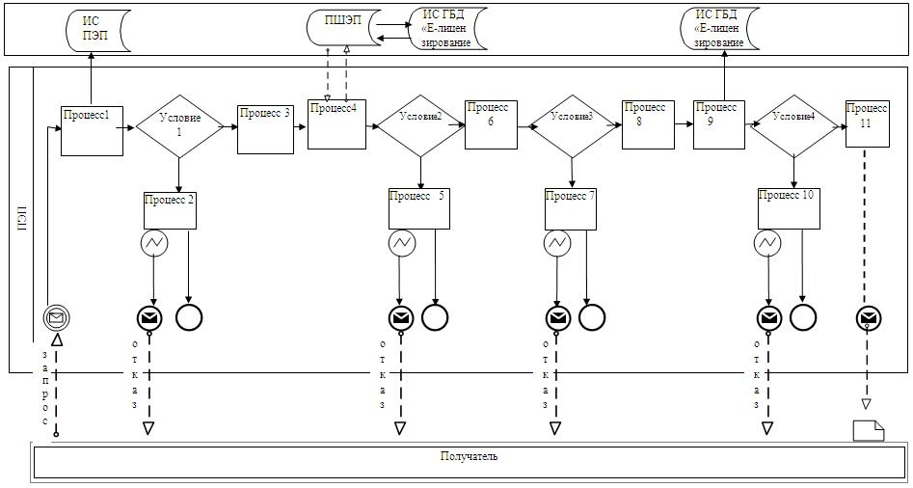
Диаграмма № 2
функционального взаимодействия
при оказании электронной государственной
услуги через услугодателя
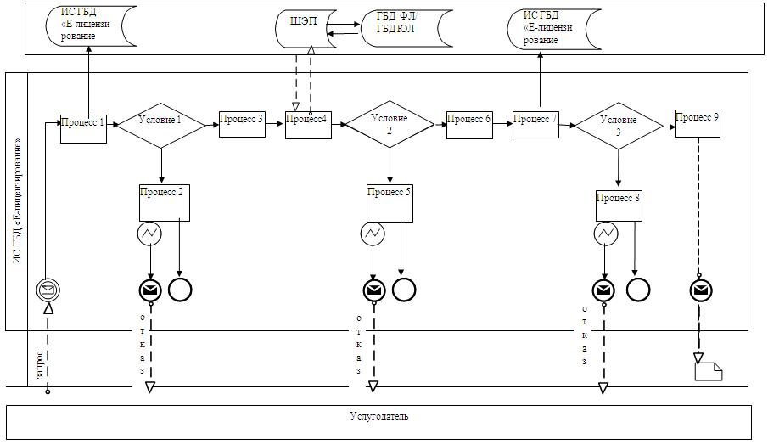
Условные обозначения:
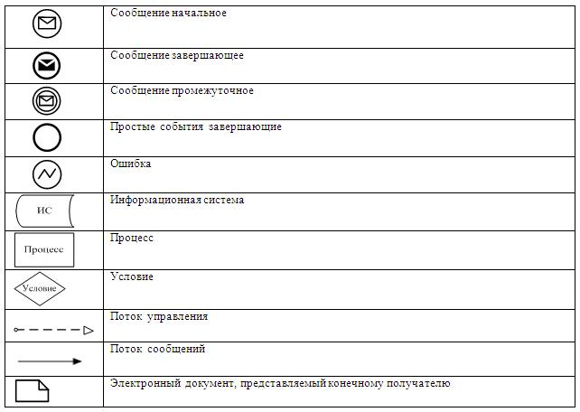
Приложение 3
к регламенту
электронной государственной услуги
"Выдача лицензии, переоформление,
выдача дубликатов лицензии для занятия
деятельностью в области ветеринарии"
Форма анкеты
для определения показателей
электронной государственной услуги:
"качество" и "доступность"
________________________________________
(наименование услуги)
1. Удовлетворены ли Вы качеством процесса и результатом оказания электронной государственной услуги?
1) не удовлетворен;
2) частично удовлетворен;
3) удовлетворен.
2. Удовлетворены ли Вы качеством информации о порядке оказания электронной государственной услуги?
1) не удовлетворен;
2) частично удовлетворен;
3) удовлетворен.
Утвержден
постановлением акимата области
от 29 марта 2013 года № 41
Регламент
электронной государственной услуги
"Выдача лицензии, переоформление,
выдача дубликатов лицензии на оказание
услуг по складской деятельности
с выдачей зерновых расписок"
1. Общие положения
1. Электронная государственная услуга "Выдача лицензии, переоформление, выдача дубликатов лицензии на оказание услуг по складской деятельности с выдачей зерновых расписок" (далее – электронная государственная услуга) оказывается государственным учреждением "Управление сельского хозяйства Западно-Казахстанской области" (далее – услугодатель), а также через веб-портал "электронного правительства" по адресу: www.e.gov.kz и
веб-портал "Е-лицензирование" по адресу: www.elicense.kz
(далее – ПЭП).
2. Электронная государственная услуга оказывается на основании Стандарта государственной услуги "Выдача лицензии, переоформление, выдача дубликатов лицензии на оказание услуг по складской деятельности с выдачей зерновых расписок", утвержденного постановлением Правительства Республики Казахстан от 31 августа 2012 года № 1108 (далее – Стандарт).
3. Степень автоматизации электронной государственной услуги: частично автоматизированная.
4. Вид оказания электронной государственной услуги: транзакционная.
5. Понятия и сокращения, используемые в настоящем Регламенте:
1) АРМ – автоматизированное рабочее место;
2) информационная система – система, предназначенная для хранения, обработки, поиска, распространения, передачи и предоставления информации с применением аппаратно–программного комплекса (далее – ИС);
3) получатель – субъект, обращающийся к информационной системе за получением необходимых ему электронных информационных ресурсов и пользующийся ими;
4) бизнес–идентификационный номер, уникальный номер формируемый для юридического лица (филиала и представительства) и индивидуального предпринимателя, осуществляющего деятельность в виде совместного предпринимательства (далее – БИН);
5) единая нотариальная информационная система - это аппаратно-программный комплекс, предназначенный для автоматизации нотариальной деятельности и взаимодействия органов юстиции и нотариальных палат (далее - ЕНИС).
6) веб–портал "Е-лицензирование" – информационная система, содержащая сведения о выданных, переоформленных, приостановленных, возобновленных и прекративших действие лицензиях, а также филиалах, представительствах (объектах, пунктах, участках) лицензиата, осуществляющих лицензируемый вид (подвид) деятельности, которая централизованно формирует идентификационный номер лицензий, выдаваемых лицензиарами (далее – ИС ГБД "Е-лицензирование");
7) индивидуальный идентификационный номер – уникальный номер, формируемый для физического лица, в том числе индивидуального предпринимателя, осуществляющего деятельность в виде личного предпринимательства (далее – ИИН);
8) государственная база данных "Физические лица" – информационная система, предназначенная для автоматизированного сбора, хранения и обработки информации, создания Национального реестра индивидуальных идентификационных номеров с целью внедрения единой идентификации физических лиц в Республике Казахстан и предоставления о них актуальных и достоверных сведений органам государственного управления и прочим субъектам в рамках их полномочий и в соответствии с законодательством Республики Казахстан (далее – ГБД ФЛ);
9) государственная база данных "Юридические лица" -, информационная система, предназначенная для автоматизированного сбора, хранения и обработки информации, создания Национального реестра бизнес-идентификационных номеров с целью внедрения единой идентификации юридических лиц в Республике Казахстан и предоставления о них актуальных и достоверных сведений органам государственного управления и прочим субъектам в рамках их полномочий и в соответствии с законодательством Республики Казахстан (далее – ГБД ЮЛ);
10) структурно–функциональные единицы (далее - СФЕ) перечень структурных подразделений государственных органов, учреждений или иных организаций и информационные системы, которые участвуют в процессе оказания услуги.
11) транзакционная услуга – услуга по предоставлению получателям электронных информационных ресурсов, требующая взаимного обмена информацией с применением электронной цифровой подписи;
12) электронный документ – документ, в котором информация представлена в электронно–цифровой форме и удостоверена посредством электронной цифровой подписи;
13) электронная лицензия – лицензия в форме электронного документа, оформляемая и выдаваемая с использованием информационных технологий, равнозначная лицензии на бумажном носителе;
14) электронные государственные услуги - государственные услуги, оказываемые в электронной форме с применением информационных технологий;
15) веб–портал "электронного правительства" – информационная система, представляющая собой единое окно доступа ко всей консолидированной правительственной информации, включая нормативную правовую базу, и к электронным государственным услугам;
16) платежный шлюз "электронного правительства" – автоматизированная информационная система, предназначенная для обеспечения взаимодействия между информационными системами банков второго уровня, организаций, осуществляющих отдельные виды банковских операций, и "электронного правительства" при осуществлении платежей физических и юридических лиц (далее – ПШЭП);
17) шлюз "электронного правительства" – информационная система, предназначенная для интеграции информационных систем "электронного правительства" в рамках реализации электронных услуг (далее – ШЭП);
18) электронная цифровая подпись — набор электронных цифровых символов, созданный средствами электронной цифровой подписи и подтверждающий достоверность электронного документа, его принадлежность и неизменность содержания (далее – ЭЦП);
2. Порядок деятельности услугодателя
по оказанию электронной
государственной услуги
6. Пошаговые действия и решения услугодателя через ПЭП (диаграмма № 1 функционального взаимодействия при оказании электронной государственной услуги) приведены в приложении 2 к настоящему Регламенту:
1) Получатель осуществляет регистрацию на ПЭП с помощью своего регистрационного свидетельства ЭЦП, которое хранится в интернет-браузере компьютера получателя (осуществляется для незарегистрированных получателемей на ПЭП);
2) процесс 1 – прикрепление в интернет-браузер компьютера получателя регистрационного свидетельства ЭЦП, процесс ввода получателемем пароля (процесс авторизации) на ПЭП для получения государственной услуги;
3) условие 1 – проверка на ПЭП подлинности данных о зарегистрированном получателеме через логин (ИИН/БИН) и пароль;
4) процесс 2 – формирование ПЭП сообщения об отказе в авторизации в связи с имеющимися нарушениями в данных получателя;
5) процесс 3 – выбор получателемем услуги, указанной в настоящем Регламенте, вывод на экран формы запроса для оказания услуги и заполнение получателемем формы (ввод данных) с учетом ее структуры и форматных требований, прикреплением к форме запроса необходимых документов в электронном виде;
6) процесс 4 – оплата услуги на ПШЭП, а затем эта информация поступает в ИС ГБД "Е-лицензирование";
7) условие 2 – проверка в ИС ГБД "Е-лицензирование" факта оплаты за оказание услуги;
8) процесс 5 – формирование сообщения об отказе в запрашиваемой услуге, в связи с отсутствием оплаты за оказание услуги в ИС ГБД "Е-лицензирование";
9) процесс 6 - выбор получателемем регистрационного свидетельства ЭЦП для удостоверения (подписания) запроса;
10) условие 3 – проверка на ПЭП срока действия регистрационного свидетельства ЭЦП и отсутствия в списке отозванных (аннулированных) регистрационных свидетельств, а также соответствия идентификационных данных между ИИН/БИН указанным в запросе, и ИИН/БИН указанным в регистрационном свидетельстве ЭЦП;
11) процесс 7 – формирование сообщения об отказе в запрашиваемой услуге в связи с не подтверждением подлинности ЭЦП получателя;
12) процесс 8 – удостоверение (подписание) посредством ЭЦП получателя заполненной формы (введенных данных) запроса на оказание услуги;
13) процесс 9 – регистрация электронного документа (запроса получателя) в ИС ГБД "Е-лицензирование" и обработка запроса в ИС ГБД "Е-лицензирование";
14) условие 4 – проверка услугодателем соответствия получателя квалификационным требованиям и основаниям для выдачи лицензии;
15) процесс 10 – формирование сообщения об отказе в запрашиваемой услуге в связи с имеющимися нарушениями в данных получателя в ИС ГБД "Е-лицензирование";
16) процесс 11 – получение получателемем результата услуги (электронная лицензия), сформированной ПЭП. Электронный документ формируется с использованием ЭЦП уполномоченного лица услугодателя.
7. Пошаговые действия и решения через услугодателя (диаграмма № 2 функционального взаимодействия при оказании электронной государственной услуги) приведены в приложении 2 к настоящему Регламенту:
1) процесс 1 – ввод сотрудником услугодателя логина и пароля (процесс авторизации) в ИС ГБД "Е-лицензирование" для оказания государственной услуги;
2) условие 1 – проверка в ИС ГБД "Е-лицензирование" подлинности данных о зарегистрированном сотруднике услугодателя через логин и пароль;
3) процесс 2 – формирование ИС ГБД "Е-лицензирование" сообщения об отказе в авторизации в связи с имеющимися нарушениями в данных сотрудника услугодателя;
4) процесс 3 – выбор сотрудником услугодателя услуги, указанной в настоящем Регламенте, вывод на экран формы запроса для оказания услуги и ввод сотрудником услугодателя данных получателя;
5) процесс 4 – направление запроса через ШЭП в ГБД ФЛ/ГБД ЮЛ о данных получателя;
6) условие 2 – проверка наличия данных получателя в ГБД ФЛ/ГБД ЮЛ;
7) процесс 5 – формирование сообщения о невозможности получения данных в связи с отсутствием данных получателя в ГБД ФЛ/ГБД ЮЛ;
8) процесс 6 – заполнение формы запроса в части отметки о наличии документов в бумажной форме и сканирование сотрудником услугодателя необходимых документов, предоставленных получателемем, и прикрепление их к форме запроса;
9) процесс 7 – регистрация запроса в ИС ГБД "Е-лицензирование" и обработка услуги в ИС ГБД "Е-лицензирование";
10) условие 3 – проверка услугодателем соответствия получателя квалификационным требованиям и основаниям для выдачи лицензии;
11) процесс 8 – формирование сообщения об отказе в запрашиваемой услуге в связи с имеющимися нарушениями в данных получателя в ИС ГБД "Е-лицензирование";
12) процесс 9 – получение получателемем результата услуги (электронная лицензия) сформированной ИС ГБД "Е-лицензирование". Электронный документ формируется с использованием ЭЦП уполномоченного лица услугодателя.
8. Формы заполнения запроса и ответа на услугу приведены веб-портал "Е-лицензирование" www.elicense.kz.
9. Способ проверки получателем статуса исполнения запроса по электронной государственной услуге: на портале "электронного правительства" в разделе "История получения услуг", а также при обращении в государственное учреждение "Управление сельского хозяйства Западно-Казахстанской области".
10. Необходимую информацию и консультацию по оказанию электронной государственной услуги можно получить по телефону саll–центра 1414.
3. Описание порядка взаимодействия
в процессе оказания электронной
государственной услуги
11. СФЕ, которые участвуют в процессе оказания услуги:
1) ПЭП;
2) ШЭП;
3) ПШЭП;
4) ИС ГБД "Е-лицензирование";
5) ГБД ФЛ/ГБД ЮЛ;
6) получатель;
7) услугодатель.
12. Текстовое табличное описание последовательности действий СФЕ через ПЭП (таблица 1) и услугодателя (таблица 2) с указанием срока выполнения каждого действия приведены в приложении 1 к настоящему Регламенту.
13. Диаграмма, отражающая взаимосвязь между логической последовательностью действий (в процессе оказания электронной государственной услуги) в соответствии с их описаниями, приведена в приложении 2 к настоящему Регламенту.
14. Результаты оказания услуги получателям измеряются показателями качества и доступности в соответствии с приложением 3 к настоящему Регламенту.
15. Требования, предъявляемые к процессу оказания услуги получателям:
1) конфиденциальность (защита от несанкционированного получения информации);
2) целостность (защита от несанкционированного изменения информации);
3) доступность (защита от несанкционированного удержания информации и ресурсов).
16. Техническое условие оказания услуги:
1) выход в Интернет;
2) наличие ИИН/БИН у лица, которому выдается электронная лицензия;
3) авторизация с ПЭП;
4) наличие получателя ЭЦП;
5) наличие банковской карточки или текущего счета в банке второго уровня.
Приложение 1
к регламенту
электронной государственной услуги
"Выдача лицензии, переоформление,
выдача дубликатов лицензии на оказание
услуг по складской деятельности
с выдачей зерновых расписок"
Таблица 1. Описание последовательности
действий СФЕ через ПЭП
№ действия (хода, потока работ) | 1 | 2 | 3
Наименование СФЕ | Получатель | ПЭП | Получатель
Наименование действия (процесса, процедуры, операции) и их описание | Прикрепление в интернет-браузер компьютера пользователя регистрационного свидетельства ЭЦП | Формирует сообщение об отказе в связи с имеющимися нарушениями в данных получателя | Выбирает услугу и формирует данные запроса прикреплением необходимых документов в электронном виде
Форма завершения (данные, документ организационно–  распорядительное решение) | Отображение уведомления об успешном формировании запроса | Формирование сообщения об отказе в запрашиваемой электронной государственной услуге | Отображение уведомления об успешном формировании запроса
Сроки исполнения | 10–15 секунд | 20 секунд | 1,5 минут
Номер следующего действия | 2-если есть нарушения в данных получателя;  3-если авторизация прошла успешно | – | -
продолжение таблицы
4 | 5 | 6 | 7
ПШЭП | ПЭП | Получатель | ПЭП
Оплата услуги | Формирует сообщение об отказе в связи с отсутствием оплаты | Выбор ЭЦП для удостоверения (подписания) запроса | Формирует сообщения об отказе в связи с не подтверждением подлинности ЭЦП получателя
Отображение уведомления об успешном завершении действия | Формирование сообщения об отказе в запрашиваемой электронной государственной услуге | Маршрутизация запроса | Формирование сообщения об отказе в запрашиваемой электронной государственной услуге
1,5 минут | 10–15 секунд | 10–15 секунд | 10–15 секунд
5-если не оплатил;  6-если оплатил | – | 7-если в ЭЦП ошибка;  8-если ЭЦП без ошибки | -
продолжение таблицы
8 | 9 | 10 | 11
Получатель | ПЭП | ПЭП | ПЭП
Удостоверение (подписание) запрос посредством ЭЦП | Регистрация электронного документа заявление (запроса получателя) в ИС "Е-лицензирование" и обработка запроса в ИС "Е-лицензирование" | Формирование сообщения об отказе в связи с имеющимися нарушениями в данных получателя в ИС "Е-лицензирование" | Электронный документ (электронная лицензия)
Маршрутизация запроса | Регистрация запроса с присвоением номера заявлению. | Формирование сообщения об отказе в запрашиваемой электронной государственной услуге | Электронная лицензия
1,5 минут | 15 рабочих дней | - | -
- | 10-проверка услугодателем соответствия получателя квалификационным требованиям и основаниям для выдачи лицензии | - | –
Таблица 2. Описание последовательности
действий СФЕ через услугодателя
№ действия (хода, потока работ) | 1 | 2 | 3
Наименование СФЕ | Услугодатель | ИС ГБД "Е-лицензирование" | Услугодатель
Наименование действия (процесса, процедуры, операции) и их описание | Авторизуется на ИС ГБД "Е-лицензирование" | Формирует сообщение об отказе в связи с имеющимися нарушениями в данных | Выбор сотрудником услугодателя услуги
Форма завершения (данные, документ организационно–  распорядительное решение) | Отображение уведомления об успешном формировании запроса | Формирование сообщения об отказе в запрашиваемой электронной государственной услуге | Отображение уведомления об успешном формировании запроса
Сроки исполнения | 10–15 секунд | 10 секунд | 1,5 минут
Номер следующего действия | 1 - Проверка в ИС ГБД "Е-лицензирование" подлинности данных логина и пароля сотрудника услугодателя | – | -
продолжение таблицы
4 | 5 | 6
ГБД ЮЛ/ГБД ФЛ | ИС ГБД "Е-лицензирование" | Услугодатель
Направление запроса на проверку данных получателя в ГБД ЮЛ/ ГБД ФЛ | Формирование сообщения об отказе в связи с имеющимися нарушениями в данных | Заполнение формы запроса с прикреплением документов
Маршрутизация запроса | Формирование сообщения об отказе в запрашиваемой электронной государственной услуге | Отображение уведомления об успешном формировании запроса
1,5 минут | 1,5 минут | 10–15 секунд
5-если есть нарушения в данных получателя;  6-если авторизация прошла успешно | - | -
продолжение таблицы
7 | 8 | 9
ИС ГБД "Е-лицензирование" | ИС ГБД "Е-лицензирование" | ИС ГБД "Е-лицензирование"
Регистрация электронного документа в ИС ГБД "Е-лицензирование" и обработка услуги в ИС ГБД "Е-лицензирование" | Формирование сообщения об отказе в запрашиваемой услуге в связи с имеющимися нарушениями в данных получателя в ИС ГБД "Е-лицензирование" | Электронный документ (электронная лицензия)
Регистрация запроса в системе с присвоением номера заявлению | Формирование сообщения об отказе в запрашиваемой электронной государственной услуге | Электронная лицензия
15 рабочих дней | - | -
8-если в ИС ГБД "Е-лицензирование" отсутствуют данные по запросу;  9-если данные по запросу найдены | - | -
Приложение 2
к регламенту
электронной государственной услуги
"Выдача лицензии, переоформление,
выдача дубликатов лицензии на оказание
услуг по складской деятельности
с выдачей зерновых расписок"
Диаграмма № 1
функционального взаимодействия
при оказании электронной
государственной услуги через ПЭП
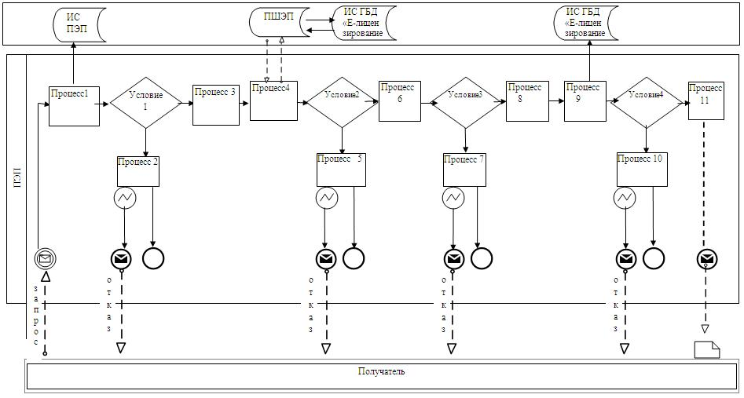
Диаграмма № 2
функционального взаимодействия
при оказании электронной государственной
услуги через услугодателя
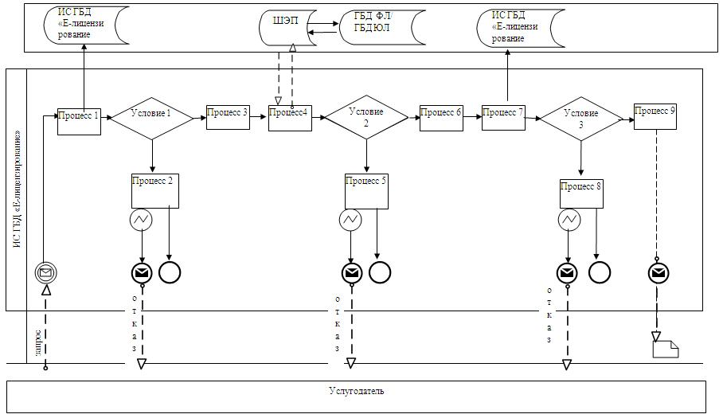
Условные обозначения:
Приложение 3
к регламенту
электронной государственной услуги
"Выдача лицензии, переоформление,
выдача дубликатов лицензии на оказание
услуг по складской деятельности
с выдачей зерновых расписок"
Форма анкеты
для определения показателей
электронной государственной услуги:
"качество" и "доступность"
________________________________________
(наименование услуги)
1. Удовлетворены ли Вы качеством процесса и результатом оказания электронной государственной услуги?
1) не удовлетворен;
2) частично удовлетворен;
3) удовлетворен.
2. Удовлетворены ли Вы качеством информации о порядке оказания электронной государственной услуги?
1) не удовлетворен;
2) частично удовлетворен;
3) удовлетворен.
Утвержден
постановлением акимата области
от 29 марта 2013 года № 41
Регламент
электронной государственной услуги
"Выдача лицензии, переоформление,
выдача дубликатов лицензии на осуществление
деятельности по производству (формуляции)
пестицидов (ядохимикатов)"
1. Общие положения
1. Электронная государственная услуга "Выдача лицензии, переоформление, выдача дубликатов лицензии на осуществление деятельности по производству (формуляции) пестицидов (ядохимикатов)" (далее – электронная государственная услуга) оказывается государственным учреждением "Управление сельского хозяйства Западно-Казахстанской области" (далее – услугодатель), а также через веб-портал "электронного правительства" по адресу: www.e.gov.kz и
веб-портал "Е-лицензирование" по адресу: www.elicense.kz
(далее – ПЭП).
2. Электронная государственная услуга оказывается на основании Стандарта государственной услуги "Выдача лицензии, переоформление, выдача дубликатов лицензии на осуществление деятельности по производству (формуляции) пестицидов (ядохимикатов)", утвержденного постановлением Правительства Республики Казахстан от 31 августа 2012 года № 1108 (далее – Стандарт).
3. Степень автоматизации электронной государственной услуги: частично автоматизированная.
4. Вид оказания электронной государственной услуги: транзакционная.
5. Понятия и сокращения, используемые в настоящем Регламенте:
1) АРМ – автоматизированное рабочее место;
2) информационная система – система, предназначенная для хранения, обработки, поиска, распространения, передачи и предоставления информации с применением аппаратно–программного комплекса (далее – ИС);
3) получатель – субъект, обращающийся к информационной системе за получением необходимых ему электронных информационных ресурсов и пользующийся ими;
4) бизнес–идентификационный номер, уникальный номер формируемый для юридического лица (филиала и представительства) и индивидуального предпринимателя, осуществляющего деятельность в виде совместного предпринимательства (далее – БИН);
5) единая нотариальная информационная система - это аппаратно-программный комплекс, предназначенный для автоматизации нотариальной деятельности и взаимодействия органов юстиции и нотариальных палат (далее - ЕНИС).
6) веб–портал "Е-лицензирование" – информационная система, содержащая сведения о выданных, переоформленных, приостановленных, возобновленных и прекративших действие лицензиях, а также филиалах, представительствах (объектах, пунктах, участках) лицензиата, осуществляющих лицензируемый вид (подвид) деятельности, которая централизованно формирует идентификационный номер лицензий, выдаваемых лицензиарами (далее – ИС ГБД "Е-лицензирование");
7) индивидуальный идентификационный номер – уникальный номер, формируемый для физического лица, в том числе индивидуального предпринимателя, осуществляющего деятельность в виде личного предпринимательства (далее – ИИН);
8) государственная база данных
"Физические лица" – информационная система, предназначенная для автоматизированного сбора, хранения и обработки информации, создания Национального реестра индивидуальных идентификационных номеров с целью внедрения единой идентификации физических лиц в Республике Казахстан и предоставления о них актуальных и достоверных сведений органам государственного управления и прочим субъектам в рамках их полномочий и в соответствии с законодательством Республики Казахстан (далее – ГБД ФЛ);
9) государственная база данных
"Юридические лица" -, информационная система, предназначенная для автоматизированного сбора, хранения и обработки информации, создания Национального реестра бизнес-идентификационных номеров с целью внедрения единой идентификации юридических лиц в Республике Казахстан и предоставления о них актуальных и достоверных сведений органам государственного управления и прочим субъектам в рамках их полномочий и в соответствии с законодательством Республики Казахстан
(далее – ГБД ЮЛ);
10) структурно–функциональные единицы (далее - СФЕ) перечень структурных подразделений государственных органов, учреждений или иных организаций и информационные системы, которые участвуют в процессе оказания услуги.
11) транзакционная услуга – услуга по предоставлению получателям электронных информационных ресурсов, требующая взаимного обмена информацией с применением электронной цифровой подписи;
12) электронный документ – документ, в котором информация представлена в электронно–цифровой форме и удостоверена посредством электронной цифровой подписи;
13) электронная лицензия – лицензия в форме электронного документа, оформляемая и выдаваемая с использованием информационных технологий, равнозначная лицензии на бумажном носителе;
14) электронные государственные услуги - государственные услуги, оказываемые в электронной форме с применением информационных технологий;
15) веб–портал "электронного правительства" – информационная система, представляющая собой единое окно доступа ко всей консолидированной правительственной информации, включая нормативную правовую базу, и к электронным государственным услугам;
16) платежный шлюз "электронного правительства" – автоматизированная информационная система, предназначенная для обеспечения взаимодействия между информационными системами банков второго уровня, организаций, осуществляющих отдельные виды банковских операций, и "электронного правительства" при осуществлении платежей физических и юридических лиц (далее – ПШЭП);
17) шлюз "электронного правительства" – информационная система, предназначенная для интеграции информационных систем "электронного правительства" в рамках реализации электронных услуг (далее – ШЭП);
18) электронная цифровая подпись — набор электронных цифровых символов, созданный средствами электронной цифровой подписи и подтверждающий достоверность электронного документа, его принадлежность и неизменность содержания (далее – ЭЦП);
2. Порядок деятельности услугодателя
по оказанию электронной
государственной услуги
6. Пошаговые действия и решения услугодателя через ПЭП (диаграмма № 1 функционального взаимодействия при оказании электронной государственной услуги) приведены в приложении 2 к настоящему Регламенту:
1) Получатель осуществляет регистрацию на ПЭП с помощью своего регистрационного свидетельства ЭЦП, которое хранится в интернет-браузере компьютера получателя (осуществляется для незарегистрированных получателемей на ПЭП);
2) процесс 1 – прикрепление в интернет-браузер компьютера получателя регистрационного свидетельства ЭЦП, процесс ввода получателемем пароля (процесс авторизации) на ПЭП для получения государственной услуги;
3) условие 1 – проверка на ПЭП подлинности данных о зарегистрированном получателеме через логин (ИИН/БИН) и пароль;
4) процесс 2 – формирование ПЭП сообщения об отказе в авторизации в связи с имеющимися нарушениями в данных получателя;
5) процесс 3 – выбор получателемем услуги, указанной в настоящем Регламенте, вывод на экран формы запроса для оказания услуги и заполнение получателемем формы (ввод данных) с учетом ее структуры и форматных требований, прикреплением к форме запроса необходимых документов в электронном виде;
6) процесс 4 – оплата услуги на ПШЭП, а затем эта информация поступает в ИС ГБД "Е-лицензирование";
7) условие 2 – проверка в ИС ГБД "Е-лицензирование" факта оплаты за оказание услуги;
8) процесс 5 – формирование сообщения об отказе в запрашиваемой услуге, в связи с отсутствием оплаты за оказание услуги в ИС ГБД "Е-лицензирование";
9) процесс 6 - выбор получателемем регистрационного свидетельства ЭЦП для удостоверения (подписания) запроса;
10) условие 3 – проверка на ПЭП срока действия регистрационного свидетельства ЭЦП и отсутствия в списке отозванных (аннулированных) регистрационных свидетельств, а также соответствия идентификационных данных между ИИН/БИН указанным в запросе, и ИИН/БИН указанным в регистрационном свидетельстве ЭЦП;
11) процесс 7 – формирование сообщения об отказе в запрашиваемой услуге в связи с не подтверждением подлинности ЭЦП получателя;
12) процесс 8 – удостоверение (подписание) посредством ЭЦП получателя заполненной формы (введенных данных) запроса на оказание услуги;
13) процесс 9 – регистрация электронного документа (запроса получателя) в ИС ГБД "Е-лицензирование" и обработка запроса в ИС ГБД "Е-лицензирование";
14) условие 4 – проверка услугодателем соответствия получателя квалификационным требованиям и основаниям для выдачи лицензии;
15) процесс 10 – формирование сообщения об отказе в запрашиваемой услуге в связи с имеющимися нарушениями в данных получателя в ИС ГБД "Е-лицензирование";
16) процесс 11 – получение получателемем результата услуги (электронная лицензия), сформированной ПЭП. Электронный документ формируется с использованием ЭЦП уполномоченного лица услугодателя.
7. Пошаговые действия и решения через услугодателя (диаграмма № 2 функционального взаимодействия при оказании электронной государственной услуги) приведены в приложении 2 к настоящему Регламенту:
1) процесс 1 – ввод сотрудником услугодателя логина и пароля (процесс авторизации) в ИС ГБД "Е-лицензирование" для оказания государственной услуги;
2) условие 1 – проверка в ИС ГБД "Е-лицензирование" подлинности данных о зарегистрированном сотруднике услугодателя через логин и пароль;
3) процесс 2 – формирование ИС ГБД "Е-лицензирование" сообщения об отказе в авторизации в связи с имеющимися нарушениями в данных сотрудника услугодателя;
4) процесс 3 – выбор сотрудником услугодателя услуги, указанной в настоящем Регламенте, вывод на экран формы запроса для оказания услуги и ввод сотрудником услугодателя данных получателя;
5) процесс 4 – направление запроса через ШЭП в ГБД ФЛ/ГБД ЮЛ о данных получателя;
6) условие 2 – проверка наличия данных получателя в ГБД ФЛ/ГБД ЮЛ;
7) процесс 5 – формирование сообщения о невозможности получения данных в связи с отсутствием данных получателя в ГБД ФЛ/ГБД ЮЛ;
8) процесс 6 – заполнение формы запроса в части отметки о наличии документов в бумажной форме и сканирование сотрудником услугодателя необходимых документов, предоставленных получателемем, и прикрепление их к форме запроса;
9) процесс 7 – регистрация запроса в ИС ГБД "Е-лицензирование" и обработка услуги в ИС ГБД "Е-лицензирование";
10) условие 3 – проверка услугодателем соответствия получателя квалификационным требованиям и основаниям для выдачи лицензии;
11) процесс 8 – формирование сообщения об отказе в запрашиваемой услуге в связи с имеющимися нарушениями в данных получателя в ИС ГБД "Е-лицензирование";
12) процесс 9 – получение получателемем результата услуги (электронная лицензия) сформированной ИС ГБД "Е-лицензирование". Электронный документ формируется с использованием ЭЦП уполномоченного лица услугодателя.
8. Формы заполнения запроса и ответа на услугу приведены веб-портал "Е-лицензирование" www.elicense.kz.
9. Способ проверки получателем статуса исполнения запроса по электронной государственной услуге: на портале "электронного правительства" в разделе "История получения услуг", а также при обращении в государственное учреждение "Управление сельского хозяйства Западно-Казахстанской области".
10. Необходимую информацию и консультацию по оказанию электронной государственной услуги можно получить по телефону саll–центра 1414.
3. Описание порядка взаимодействия
в процессе оказания электронной
государственной услуги
11. СФЕ, которые участвуют в процессе оказания услуги:
1) ПЭП;
2) ШЭП;
3) ПШЭП;
4) ИС ГБД "Е-лицензирование";
5) ГБД ФЛ/ГБД ЮЛ;
6) получатель;
7) услугодатель.
12. Текстовое табличное описание последовательности действий СФЕ через ПЭП (таблица 1) и услугодателя (таблица 2) с указанием срока выполнения каждого действия приведены в приложении 1 к настоящему Регламенту.
13. Диаграмма, отражающая взаимосвязь между логической последовательностью действий (в процессе оказания электронной государственной услуги) в соответствии с их описаниями, приведена в приложении 2 к настоящему Регламенту.
14. Результаты оказания услуги получателям измеряются показателями качества и доступности в соответствии с приложением 3 к настоящему Регламенту.
15. Требования, предъявляемые к процессу оказания услуги получателям:
1) конфиденциальность (защита от несанкционированного получения информации);
2) целостность (защита от несанкционированного изменения информации);
3) доступность (защита от несанкционированного удержания информации и ресурсов).
16. Техническое условие оказания услуги:
1) выход в Интернет;
2) наличие ИИН/БИН у лица, которому выдается электронная лицензия;
3) авторизация с ПЭП;
4) наличие получателя ЭЦП;
5) наличие банковской карточки или текущего счета в банке второго уровня.
Приложение 1
к регламенту
электронной государственной услуги
"Выдача лицензии, переоформление,
выдача дубликатов лицензии
на осуществление деятельности
по производству (формуляции)
пестицидов (ядохимикатов)"
Таблица 1. Описание последовательности
действий СФЕ через ПЭП
№ действия (хода, потока работ) | 1 | 2 | 3
Наименование СФЕ | Получатель | ПЭП | Получатель
Наименование действия (процесса, процедуры, операции) и их описание | Прикрепление в интернет-браузер компьютера пользователя регистрационного свидетельства ЭЦП | Формирует сообщение об отказе в связи с имеющимися нарушениями в данных получателя | Выбирает услугу и формирует данные запроса прикреплением необходимых документов в электронном виде
Форма завершения (данные, документ организационно–  распорядительное решение) | Отображение уведомления об успешном формировании запроса | Формирование сообщения об отказе в запрашиваемой электронной государственной услуге | Отображение уведомления об успешном формировании запроса
Сроки исполнения | 10–15 секунд | 20 секунд | 1,5 минут
Номер следующего действия | 2-если есть нарушения в данных получателя;  3-если авторизация прошла успешно | – | -
продолжение таблицы
4 | 5 | 6 | 7
ПШЭП | ПЭП | Получатель | ПЭП
Оплата услуги | Формирует сообщение об отказе в связи с отсутствием оплаты | Выбор ЭЦП для удостоверения (подписания) запроса | Формирует сообщения об отказе в связи с не подтверждением подлинности ЭЦП получателя
Отображение уведомления об успешном завершении действия | Формирование сообщения об отказе в запрашиваемой электронной государственной услуге | Маршрутизация запроса | Формирование сообщения об отказе в запрашиваемой электронной государственной услуге
1,5 минут | 10–15 секунд | 10–15 секунд | 10–15 секунд
5-если не оплатил;  6-если оплатил | – | 7-если в ЭЦП ошибка;  8-если ЭЦП без ошибки | -
продолжение таблицы
8 | 9 | 10 | 11
Получатель | ПЭП | ПЭП | ПЭП
Удостоверение (подписание) запрос посредством ЭЦП | Регистрация электронного документа заявление (запроса получателя) в ИС "Е-лицензирование" и обработка запроса в ИС "Е-лицензирование" | Формирование сообщения об отказе в связи с имеющимися нарушениями в данных получателя в ИС "Е-лицензирование" | Электронный документ (электронная лицензия)
Маршрутизация запроса | Регистрация запроса с присвоением номера заявлению. | Формирование сообщения об отказе в запрашиваемой электронной государственной услуге | Электронная лицензия
1,5 минут | 15 рабочих дней | - | -
- | 10-проверка услугодателем соответствия получателя квалификационным требованиям и основаниям для выдачи лицензии | - | –
Таблица 2. Описание последовательности
действий СФЕ через услугодателя
№ действия (хода, потока работ) | 1 | 2 | 3
Наименование СФЕ | Услугодатель | ИС ГБД "Е-лицензирование" | Услугодатель
Наименование действия (процесса, процедуры, операции) и их описание | Авторизуется на ИС ГБД "Е-лицензирование" | Формирует сообщение об отказе в связи с имеющимися нарушениями в данных | Выбор сотрудником услугодателя услуги
Форма завершения (данные, документ организационно–  распорядительное решение) | Отображение уведомления об успешном формировании запроса | Формирование сообщения об отказе в запрашиваемой электронной государственной услуге | Отображение уведомления об успешном формировании запроса
Сроки исполнения | 10–15 секунд | 10 секунд | 1,5 минут
Номер следующего действия | 1 - Проверка в ИС ГБД "Е-лицензирование" подлинности данных логина и пароля сотрудника услугодателя | – | -
продолжение таблицы
4 | 5 | 6
ГБД ЮЛ/ГБД ФЛ | ИС ГБД "Е-лицензирование" | Услугодатель
Направление запроса на проверку данных получателя в ГБД ЮЛ/ ГБД ФЛ | Формирование сообщения об отказе в связи с имеющимися нарушениями в данных | Заполнение формы запроса с прикреплением документов
Маршрутизация запроса | Формирование сообщения об отказе в запрашиваемой электронной государственной услуге | Отображение уведомления об успешном формировании запроса
1,5 минут | 1,5 минут | 10–15 секунд
5-если есть нарушения в данных получателя;  6-если авторизация прошла успешно | - | -
продолжение таблицы
7 | 8 | 9
ИС ГБД "Е-лицензирование" | ИС ГБД "Е-лицензирование" | ИС ГБД "Е-лицензирование"
Регистрация электронного документа в ИС ГБД "Е-лицензирование" и обработка услуги в ИС ГБД "Е-лицензирование" | Формирование сообщения об отказе в запрашиваемой услуге в связи с имеющимися нарушениями в данных получателя в ИС ГБД "Е-лицензирование" | Электронный документ (электронная лицензия)
Регистрация запроса в системе с присвоением номера заявлению | Формирование сообщения об отказе в запрашиваемой электронной государственной услуге | Электронная лицензия
15 рабочих дней | - | -
8-если в ИС ГБД "Е-лицензирование" отсутствуют данные по запросу;  9-если данные по запросу найдены | - | -
Приложение 2
к регламенту
электронной государственной услуги
"Выдача лицензии, переоформление,
выдача дубликатов лицензии
на осуществление деятельности
по производству (формуляции)
пестицидов (ядохимикатов)"
Диаграмма № 1 функционального взаимодействия
при оказании электронной государственной услуги
через ПЭП
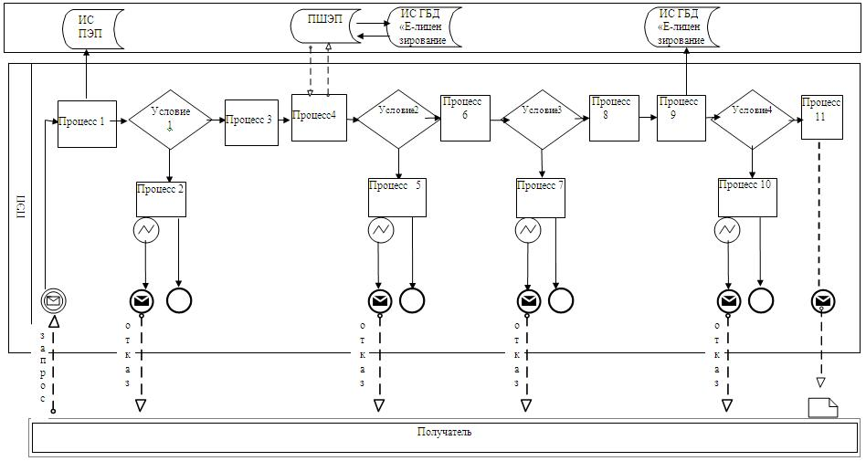
Диаграмма № 2 функционального взаимодействия
при оказании электронной государственной услуги
через услугодателя
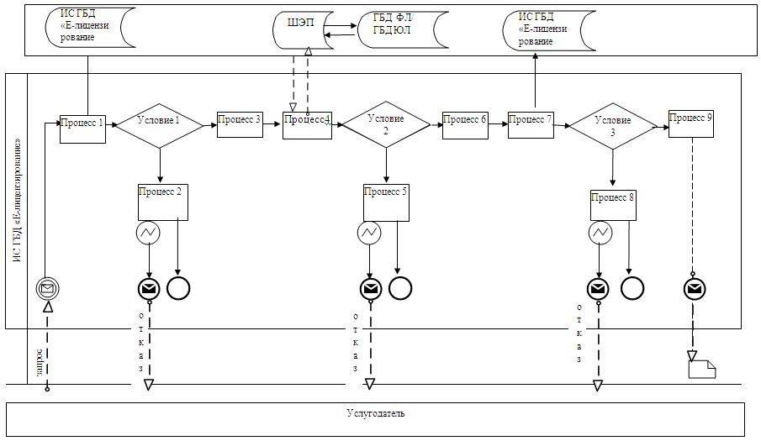
Условные обозначения:
Приложение 3
к регламенту
электронной государственной услуги
"Выдача лицензии, переоформление,
выдача дубликатов лицензии
на осуществление деятельности
по производству (формуляции)
пестицидов (ядохимикатов)"
Форма анкеты
для определения показателей
электронной государственной услуги:
"качество" и "доступность"
_______________________________________
(наименование услуги)
1. Удовлетворены ли Вы качеством процесса и результатом оказания электронной государственной услуги?
1) не удовлетворен;
2) частично удовлетворен;
3) удовлетворен.
2. Удовлетворены ли Вы качеством информации о порядке оказания электронной государственной услуги?
1) не удовлетворен;
2) частично удовлетворен;
3) удовлетворен.
Утвержден
постановлением акимата области
от 29 марта 2013 года № 41
Регламент
электронной государственной услуги
"Выдача лицензии, переоформление,
выдача дубликатов лицензии
на осуществление деятельности по
реализации пестицидов (ядохимикатов)"
1. Общие положения
1. Электронная государственная услуга "Выдача лицензии, переоформление, выдача дубликатов лицензии на осуществление деятельности по реализации пестицидов (ядохимикатов)" (далее – электронная государственная услуга) оказывается государственным учреждением "Управление сельского хозяйства Западно-Казахстанской области" (далее – услугодатель), а также через веб-портал "электронного правительства" по адресу: www.e.gov.kz и
веб-портал "Е-лицензирование" по адресу: www.elicense.kz
(далее – ПЭП).
2. Электронная государственная услуга оказывается на основании Стандарта государственной услуги "Выдача лицензии, переоформление, выдача дубликатов лицензии на осуществление деятельности по реализации пестицидов (ядохимикатов)", утвержденного постановлением Правительства Республики Казахстан от 31 августа 2012 года № 1108 (далее – Стандарт).
3. Степень автоматизации электронной государственной услуги: частично автоматизированная.
4. Вид оказания электронной государственной услуги: транзакционная.
5. Понятия и сокращения, используемые в настоящем Регламенте:
1) АРМ – автоматизированное рабочее место;
2) информационная система – система, предназначенная для хранения, обработки, поиска, распространения, передачи и предоставления информации с применением аппаратно–программного комплекса (далее – ИС);
3) получатель – субъект, обращающийся к информационной системе за получением необходимых ему электронных информационных ресурсов и пользующийся ими;
4) бизнес–идентификационный номер, уникальный номер формируемый для юридического лица (филиала и представительства) и индивидуального предпринимателя, осуществляющего деятельность в виде совместного предпринимательства (далее – БИН);
5) единая нотариальная информационная система - это аппаратно-программный комплекс, предназначенный для автоматизации нотариальной деятельности и взаимодействия органов юстиции и нотариальных палат (далее - ЕНИС).
6) веб–портал "Е-лицензирование" – информационная система, содержащая сведения о выданных, переоформленных, приостановленных, возобновленных и прекративших действие лицензиях, а также филиалах, представительствах (объектах, пунктах, участках) лицензиата, осуществляющих лицензируемый вид (подвид) деятельности, которая централизованно формирует идентификационный номер лицензий, выдаваемых лицензиарами (далее – ИС ГБД "Е-лицензирование");
7) индивидуальный идентификационный номер – уникальный номер, формируемый для физического лица, в том числе индивидуального предпринимателя, осуществляющего деятельность в виде личного предпринимательства (далее – ИИН);
8) государственная база данных
"Физические лица" – информационная система, предназначенная для автоматизированного сбора, хранения и обработки информации, создания Национального реестра индивидуальных идентификационных номеров с целью внедрения единой идентификации физических лиц в Республике Казахстан и предоставления о них актуальных и достоверных сведений органам государственного управления и прочим субъектам в рамках их полномочий и в соответствии с законодательством Республики Казахстан (далее – ГБД ФЛ);
9) государственная база данных
"Юридические лица" -, информационная система, предназначенная для автоматизированного сбора, хранения и обработки информации, создания Национального реестра бизнес-идентификационных номеров с целью внедрения единой идентификации юридических лиц в Республике Казахстан и предоставления о них актуальных и достоверных сведений органам государственного управления и прочим субъектам в рамках их полномочий и в соответствии с законодательством Республики Казахстан
(далее – ГБД ЮЛ);
10) структурно–функциональные единицы (далее - СФЕ) перечень структурных подразделений государственных органов, учреждений или иных организаций и информационные системы, которые участвуют в процессе оказания услуги.
11) транзакционная услуга – услуга по предоставлению получателям электронных информационных ресурсов, требующая взаимного обмена информацией с применением электронной цифровой подписи;
12) электронный документ – документ, в котором информация представлена в электронно–цифровой форме и удостоверена посредством электронной цифровой подписи;
13) электронная лицензия – лицензия в форме электронного документа, оформляемая и выдаваемая с использованием информационных технологий, равнозначная лицензии на бумажном носителе;
14) электронные государственные услуги - государственные услуги, оказываемые в электронной форме с применением информационных технологий;
15) веб–портал "электронного правительства" – информационная система, представляющая собой единое окно доступа ко всей консолидированной правительственной информации, включая нормативную правовую базу, и к электронным государственным услугам;
16) платежный шлюз "электронного правительства" – автоматизированная информационная система, предназначенная для обеспечения взаимодействия между информационными системами банков второго уровня, организаций, осуществляющих отдельные виды банковских операций, и "электронного правительства" при осуществлении платежей физических и юридических лиц (далее – ПШЭП);
17) шлюз "электронного правительства" – информационная система, предназначенная для интеграции информационных систем "электронного правительства" в рамках реализации электронных услуг (далее – ШЭП);
18) электронная цифровая подпись — набор электронных цифровых символов, созданный средствами электронной цифровой подписи и подтверждающий достоверность электронного документа, его принадлежность и неизменность содержания (далее – ЭЦП);
2. Порядок деятельности услугодателя
по оказанию электронной
государственной услуги
6. Пошаговые действия и решения услугодателя через ПЭП (диаграмма № 1 функционального взаимодействия при оказании электронной государственной услуги) приведены в приложении 2 к настоящему Регламенту:
1) Получатель осуществляет регистрацию на ПЭП с помощью своего регистрационного свидетельства ЭЦП, которое хранится в интернет-браузере компьютера получателя (осуществляется для незарегистрированных получателемей на ПЭП);
2) процесс 1 – прикрепление в интернет-браузер компьютера получателя регистрационного свидетельства ЭЦП, процесс ввода получателемем пароля (процесс авторизации) на ПЭП для получения государственной услуги;
3) условие 1 – проверка на ПЭП подлинности данных о зарегистрированном получателеме через логин (ИИН/БИН) и пароль;
4) процесс 2 – формирование ПЭП сообщения об отказе в авторизации в связи с имеющимися нарушениями в данных получателя;
5) процесс 3 – выбор получателемем услуги, указанной в настоящем Регламенте, вывод на экран формы запроса для оказания услуги и заполнение получателемем формы (ввод данных) с учетом ее структуры и форматных требований, прикреплением к форме запроса необходимых документов в электронном виде;
6) процесс 4 – оплата услуги на ПШЭП, а затем эта информация поступает в ИС ГБД "Е-лицензирование";
7) условие 2 – проверка в ИС ГБД "Е-лицензирование" факта оплаты за оказание услуги;
8) процесс 5 – формирование сообщения об отказе в запрашиваемой услуге, в связи с отсутствием оплаты за оказание услуги в ИС ГБД "Е-лицензирование";
9) процесс 6 - выбор получателемем регистрационного свидетельства ЭЦП для удостоверения (подписания) запроса;
10) условие 3 – проверка на ПЭП срока действия регистрационного свидетельства ЭЦП и отсутствия в списке отозванных (аннулированных) регистрационных свидетельств, а также соответствия идентификационных данных между ИИН/БИН указанным в запросе, и ИИН/БИН указанным в регистрационном свидетельстве ЭЦП;
11) процесс 7 – формирование сообщения об отказе в запрашиваемой услуге в связи с не подтверждением подлинности ЭЦП получателя;
12) процесс 8 – удостоверение (подписание) посредством ЭЦП получателя заполненной формы (введенных данных) запроса на оказание услуги;
13) процесс 9 – регистрация электронного документа (запроса получателя) в ИС ГБД "Е-лицензирование" и обработка запроса в ИС ГБД "Е-лицензирование";
14) условие 4 – проверка услугодателем соответствия получателя квалификационным требованиям и основаниям для выдачи лицензии;
15) процесс 10 – формирование сообщения об отказе в запрашиваемой услуге в связи с имеющимися нарушениями в данных получателя в ИС ГБД "Е-лицензирование";
16) процесс 11 – получение получателемем результата услуги (электронная лицензия), сформированной ПЭП. Электронный документ формируется с использованием ЭЦП уполномоченного лица услугодателя.
7. Пошаговые действия и решения через услугодателя (диаграмма №2 функционального взаимодействия при оказании электронной государственной услуги) приведены в приложении 2 к настоящему Регламенту:
1) процесс 1 – ввод сотрудником услугодателя логина и пароля (процесс авторизации) в ИС ГБД "Е-лицензирование" для оказания государственной услуги;
2) условие 1 – проверка в ИС ГБД "Е-лицензирование" подлинности данных о зарегистрированном сотруднике услугодателя через логин и пароль;
3) процесс 2 – формирование ИС ГБД "Е-лицензирование" сообщения об отказе в авторизации в связи с имеющимися нарушениями в данных сотрудника услугодателя;
4) процесс 3 – выбор сотрудником услугодателя услуги, указанной в настоящем Регламенте, вывод на экран формы запроса для оказания услуги и ввод сотрудником услугодателя данных получателя;
5) процесс 4 – направление запроса через ШЭП в ГБД ФЛ/ГБД ЮЛ о данных получателя;
6) условие 2 – проверка наличия данных получателя в ГБД ФЛ/ГБД ЮЛ;
7) процесс 5 – формирование сообщения о невозможности получения данных в связи с отсутствием данных получателя в ГБД ФЛ/ГБД ЮЛ;
8) процесс 6 – заполнение формы запроса в части отметки о наличии документов в бумажной форме и сканирование сотрудником услугодателя необходимых документов, предоставленных получателемем, и прикрепление их к форме запроса;
9) процесс 7 – регистрация запроса в ИС ГБД "Е-лицензирование" и обработка услуги в ИС ГБД "Е-лицензирование";
10) условие 3 – проверка услугодателем соответствия получателя квалификационным требованиям и основаниям для выдачи лицензии;
11) процесс 8 – формирование сообщения об отказе в запрашиваемой услуге в связи с имеющимися нарушениями в данных получателя в ИС ГБД "Е-лицензирование";
12) процесс 9 – получение получателемем результата услуги (электронная лицензия) сформированной ИС ГБД "Е-лицензирование". Электронный документ формируется с использованием ЭЦП уполномоченного лица услугодателя.
8. Формы заполнения запроса и ответа на услугу приведены веб-портал "Е-лицензирование" www.elicense.kz.
9. Способ проверки получателем статуса исполнения запроса по электронной государственной услуге: на портале "электронного правительства" в разделе "История получения услуг", а также при обращении в государственное учреждение "Управление сельского хозяйства Западно-Казахстанской области".
10. Необходимую информацию и консультацию по оказанию электронной государственной услуги можно получить по телефону саll–центра 1414.
3. Описание порядка взаимодействия
в процессе оказания электронной
государственной услуги
11. СФЕ, которые участвуют в процессе оказания услуги:
1) ПЭП;
2) ШЭП;
3) ПШЭП;
4) ИС ГБД "Е-лицензирование";
5) ГБД ФЛ/ГБД ЮЛ;
6) получатель;
7) услугодатель.
12. Текстовое табличное описание последовательности действий СФЕ через ПЭП (таблица 1) и услугодателя (таблица 2) с указанием срока выполнения каждого действия приведены в приложении 1 к настоящему Регламенту.
13. Диаграмма, отражающая взаимосвязь между логической последовательностью действий (в процессе оказания электронной государственной услуги) в соответствии с их описаниями, приведена в приложении 2 к настоящему Регламенту.
14. Результаты оказания услуги получателям измеряются показателями качества и доступности в соответствии с приложением 3 к настоящему Регламенту.
15. Требования, предъявляемые к процессу оказания услуги получателям:
1) конфиденциальность (защита от несанкционированного получения информации);
2) целостность (защита от несанкционированного изменения информации);
3) доступность (защита от несанкционированного удержания информации и ресурсов).
16. Техническое условие оказания услуги:
1) выход в Интернет;
2) наличие ИИН/БИН у лица, которому выдается электронная лицензия;
3) авторизация с ПЭП;
4) наличие получателя ЭЦП;
5) наличие банковской карточки или текущего счета в банке второго уровня.
Приложение 1
к регламенту
электронной государственной услуги
"Выдача лицензии, переоформление,
выдача дубликатов лицензии
на осуществление деятельности по
реализации пестицидов (ядохимикатов)"
Таблица 1. Описание последовательности
действий СФЕ через ПЭП
№ действия (хода, потока работ) | 1 | 2 | 3
Наименование СФЕ | Получатель | ПЭП | Получатель
Наименование действия (процесса, процедуры, операции) и их описание | Прикрепление в интернет-браузер компьютера пользователя регистрационного свидетельства ЭЦП | Формирует сообщение об отказе в связи с имеющимися нарушениями в данных получателя | Выбирает услугу и формирует данные запроса прикреплением необходимых документов в электронном виде
Форма завершения (данные, документ организационно–  распорядительное решение) | Отображение уведомления об успешном формировании запроса | Формирование сообщения об отказе в запрашиваемой электронной государственной услуге | Отображение уведомления об успешном формировании запроса
Сроки исполнения | 10–15 секунд | 20 секунд | 1,5 минут
Номер следующего действия | 2-если есть нарушения в данных получателя;  3-если авторизация прошла успешно | – | -
продолжение таблицы
4 | 5 | 6 | 7
ПШЭП | ПЭП | Получатель | ПЭП
Оплата услуги | Формирует сообщение об отказе в связи с отсутствием оплаты | Выбор ЭЦП для удостоверения (подписания) запроса | Формирует сообщения об отказе в связи с не подтверждением подлинности ЭЦП получателя
Отображение уведомления об успешном завершении действия | Формирование сообщения об отказе в запрашиваемой электронной государственной услуге | Маршрутизация запроса | Формирование сообщения об отказе в запрашиваемой электронной государственной услуге
1,5 минут | 10–15 секунд | 10–15 секунд | 10–15 секунд
5-если не оплатил;  6-если оплатил | – | 7-если в ЭЦП ошибка;  8-если ЭЦП без ошибки | -
продолжение таблицы
8 | 9 | 10 | 11
Получатель | ПЭП | ПЭП | ПЭП
Удостоверение (подписание) запрос посредством ЭЦП | Регистрация электронного документа заявление (запроса получателя) в ИС "Е-лицензирование" и обработка запроса в ИС "Е-лицензирование" | Формирование сообщения об отказе в связи с имеющимися нарушениями в данных получателя в ИС "Е-лицензирование" | Электронный документ (электронная лицензия)
Маршрутизация запроса | Регистрация запроса с присвоением номера заявлению. | Формирование сообщения об отказе в запрашиваемой электронной государственной услуге | Электронная лицензия
1,5 минут | 15 рабочих дней | - | -
- | 10-проверка услугодателем соответствия получателя квалификационным требованиям и основаниям для выдачи лицензии | - | –
Таблица 2. Описание последовательности
действий СФЕ через услугодателя
№ действия (хода, потока работ) | 1 | 2 | 3
Наименование СФЕ | Услугодатель | ИС ГБД "Е-лицензирование" | Услугодатель
Наименование действия (процесса, процедуры, операции) и их описание | Авторизуется на ИС ГБД "Е-лицензирование" | Формирует сообщение об отказе в связи с имеющимися нарушениями в данных | Выбор сотрудником услугодателя услуги
Форма завершения (данные, документ организационно–  распорядительное решение) | Отображение уведомления об успешном формировании запроса | Формирование сообщения об отказе в запрашиваемой электронной государственной услуге | Отображение уведомления об успешном формировании запроса
Сроки исполнения | 10–15 секунд | 10 секунд | 1,5 минут
Номер следующего действия | 1 - Проверка в ИС ГБД "Е-лицензирование" подлинности данных логина и пароля сотрудника услугодателя | – | -
продолжение таблицы
4 | 5 | 6
ГБД ЮЛ/ГБД ФЛ | ИС ГБД "Е-лицензирование" | Услугодатель
Направление запроса на проверку данных получателя в ГБД ЮЛ/ ГБД ФЛ | Формирование сообщения об отказе в связи с имеющимися нарушениями в данных | Заполнение формы запроса с прикреплением документов
Маршрутизация запроса | Формирование сообщения об отказе в запрашиваемой электронной государственной услуге | Отображение уведомления об успешном формировании запроса
1,5 минут | 1,5 минут | 10–15 секунд
5-если есть нарушения в данных получателя;  6-если авторизация прошла успешно | - | -
продолжение таблицы
7 | 8 | 9
ИС ГБД "Е-лицензирование" | ИС ГБД "Е-лицензирование" | ИС ГБД "Е-лицензирование"
Регистрация электронного документа в ИС ГБД "Е-лицензирование" и обработка услуги в ИС ГБД "Е-лицензирование" | Формирование сообщения об отказе в запрашиваемой услуге в связи с имеющимися нарушениями в данных получателя в ИС ГБД "Е-лицензирование" | Электронный документ (электронная лицензия)
Регистрация запроса в системе с присвоением номера заявлению | Формирование сообщения об отказе в запрашиваемой электронной государственной услуге | Электронная лицензия
15 рабочих дней | - | -
8-если в ИС ГБД "Е-лицензирование" отсутствуют данные по запросу;  9-если данные по запросу найдены | - | -
Приложение 2
к регламенту
электронной государственной услуги
"Выдача лицензии, переоформление,
выдача дубликатов лицензии
на осуществление деятельности по
реализации пестицидов (ядохимикатов)"
Диаграмма № 1
функционального взаимодействия
при оказании электронной
государственной услуги через ПЭП
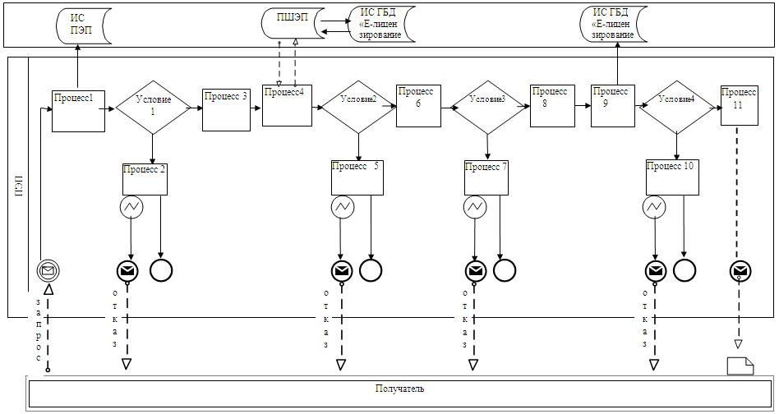
Диаграмма № 2
функционального взаимодействия
при оказании электронной государственной
услуги через услугодателя
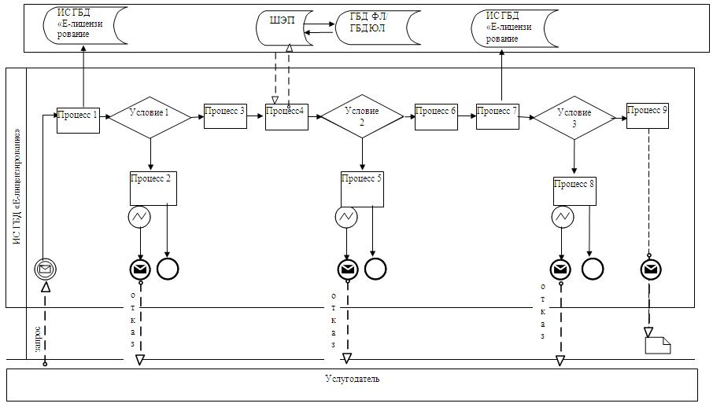
Условные обозначения:
Приложение 3
к регламенту
электронной государственной услуги
"Выдача лицензии, переоформление,
выдача дубликатов лицензии
на осуществление деятельности по
реализации пестицидов (ядохимикатов)"
Форма анкеты
для определения показателей
электронной государственной услуги:
"качество" и "доступность"
_______________________________________
(наименование услуги)
1. Удовлетворены ли Вы качеством процесса и результатом оказания электронной государственной услуги?
1) не удовлетворен;
2) частично удовлетворен;
3) удовлетворен.
2. Удовлетворены ли Вы качеством информации о порядке оказания электронной государственной услуги?
1) не удовлетворен;
2) частично удовлетворен;
3) удовлетворен.
Утвержден
постановлением акимата области
от 29 марта 2013 года № 41
Регламент
электронной государственной услуги
"Выдача лицензии, переоформление,
выдача дубликатов лицензии на
осуществление деятельности по применению
пестицидов (ядохимикатов) аэрозольным
и фумигационным способами"
1. Общие положения
1. Электронная государственная услуга "Выдача лицензии, переоформление, выдача дубликатов лицензии на осуществление деятельности по применению пестицидов (ядохимикатов) аэрозольным и фумигационным способами" (далее – электронная государственная услуга) оказывается государственным учреждением "Управление сельского хозяйства Западно-Казахстанской области" (далее – услугодатель), а также через веб-портал "электронного правительства" по адресу: www.e.gov.kz и веб-портал "Е-лицензирование" по адресу: www.elicense.kz (далее – ПЭП).
2. Электронная государственная услуга оказывается на основании Стандарта государственной услуги "Выдача лицензии, переоформление, выдача дубликатов лицензии на осуществление деятельности по применению пестицидов (ядохимикатов) аэрозольным и фумигационным способами", утвержденного постановлением Правительства Республики Казахстан от 31 августа 2012 года № 1108 (далее – Стандарт).
3. Степень автоматизации электронной государственной услуги: частично автоматизированная.
4. Вид оказания электронной государственной услуги: транзакционная.
5. Понятия и сокращения, используемые в настоящем Регламенте:
1) АРМ – автоматизированное рабочее место;
2) информационная система – система, предназначенная для хранения, обработки, поиска, распространения, передачи и предоставления информации с применением аппаратно–программного комплекса (далее – ИС);
3) получатель – субъект, обращающийся к информационной системе за получением необходимых ему электронных информационных ресурсов и пользующийся ими;
4) бизнес–идентификационный номер, уникальный номер формируемый для юридического лица (филиала и представительства) и индивидуального предпринимателя, осуществляющего деятельность в виде совместного предпринимательства (далее – БИН);
5) единая нотариальная информационная система - это аппаратно-программный комплекс, предназначенный для автоматизации нотариальной деятельности и взаимодействия органов юстиции и нотариальных палат (далее - ЕНИС).
6) веб–портал "Е-лицензирование" – информационная система, содержащая сведения о выданных, переоформленных, приостановленных, возобновленных и прекративших действие лицензиях, а также филиалах, представительствах (объектах, пунктах, участках) лицензиата, осуществляющих лицензируемый вид (подвид) деятельности, которая централизованно формирует идентификационный номер лицензий, выдаваемых лицензиарами (далее – ИС ГБД "Е-лицензирование");
7) индивидуальный идентификационный номер – уникальный номер, формируемый для физического лица, в том числе индивидуального предпринимателя, осуществляющего деятельность в виде личного предпринимательства (далее – ИИН);
8) государственная база данных
"Физические лица" – информационная система, предназначенная для автоматизированного сбора, хранения и обработки информации, создания Национального реестра индивидуальных идентификационных номеров с целью внедрения единой идентификации физических лиц в Республике Казахстан и предоставления о них актуальных и достоверных сведений органам государственного управления и прочим субъектам в рамках их полномочий и в соответствии с законодательством Республики Казахстан (далее – ГБД ФЛ);
9) государственная база данных
"Юридические лица" -, информационная система, предназначенная для автоматизированного сбора, хранения и обработки информации, создания Национального реестра бизнес-идентификационных номеров с целью внедрения единой идентификации юридических лиц в Республике Казахстан и предоставления о них актуальных и достоверных сведений органам государственного управления и прочим субъектам в рамках их полномочий и в соответствии с законодательством Республики Казахстан
(далее – ГБД ЮЛ);
10) структурно–функциональные единицы (далее - СФЕ) перечень структурных подразделений государственных органов, учреждений или иных организаций и информационные системы, которые участвуют в процессе оказания услуги.
11) транзакционная услуга – услуга по предоставлению получателям электронных информационных ресурсов, требующая взаимного обмена информацией с применением электронной цифровой подписи;
12) электронный документ – документ, в котором информация представлена в электронно–цифровой форме и удостоверена посредством электронной цифровой подписи;
13) электронная лицензия – лицензия в форме электронного документа, оформляемая и выдаваемая с использованием информационных технологий, равнозначная лицензии на бумажном носителе;
14) электронные государственные услуги - государственные услуги, оказываемые в электронной форме с применением информационных технологий;
15) веб–портал "электронного правительства" – информационная система, представляющая собой единое окно доступа ко всей консолидированной правительственной информации, включая нормативную правовую базу, и к электронным государственным услугам;
16) платежный шлюз "электронного правительства" – автоматизированная информационная система, предназначенная для обеспечения взаимодействия между информационными системами банков второго уровня, организаций, осуществляющих отдельные виды банковских операций, и "электронного правительства" при осуществлении платежей физических и юридических лиц (далее – ПШЭП);
17) шлюз "электронного правительства" – информационная система, предназначенная для интеграции информационных систем "электронного правительства" в рамках реализации электронных услуг (далее – ШЭП);
18) электронная цифровая подпись — набор электронных цифровых символов, созданный средствами электронной цифровой подписи и подтверждающий достоверность электронного документа, его принадлежность и неизменность содержания (далее – ЭЦП);
2. Порядок деятельности услугодателя
по оказанию электронной
государственной услуги
6. Пошаговые действия и решения услугодателя через ПЭП (диаграмма № 1 функционального взаимодействия при оказании электронной государственной услуги) приведены в приложении 2 к настоящему Регламенту:
1) Получатель осуществляет регистрацию на ПЭП с помощью своего регистрационного свидетельства ЭЦП, которое хранится в интернет-браузере компьютера получателя (осуществляется для незарегистрированных получателемей на ПЭП);
2) процесс 1 – прикрепление в интернет-браузер компьютера получателя регистрационного свидетельства ЭЦП, процесс ввода получателемем пароля (процесс авторизации) на ПЭП для получения государственной услуги;
3) условие 1 – проверка на ПЭП подлинности данных о зарегистрированном получателеме через логин (ИИН/БИН) и пароль;
4) процесс 2 – формирование ПЭП сообщения об отказе в авторизации в связи с имеющимися нарушениями в данных получателя;
5) процесс 3 – выбор получателемем услуги, указанной в настоящем Регламенте, вывод на экран формы запроса для оказания услуги и заполнение получателемем формы (ввод данных) с учетом ее структуры и форматных требований, прикреплением к форме запроса необходимых документов в электронном виде;
6) процесс 4 – оплата услуги на ПШЭП, а затем эта информация поступает в ИС ГБД "Е-лицензирование";
7) условие 2 – проверка в ИС ГБД "Е-лицензирование" факта оплаты за оказание услуги;
8) процесс 5 – формирование сообщения об отказе в запрашиваемой услуге, в связи с отсутствием оплаты за оказание услуги в ИС ГБД "Е-лицензирование";
9) процесс 6 - выбор получателемем регистрационного свидетельства ЭЦП для удостоверения (подписания) запроса;
10) условие 3 – проверка на ПЭП срока действия регистрационного свидетельства ЭЦП и отсутствия в списке отозванных (аннулированных) регистрационных свидетельств, а также соответствия идентификационных данных между ИИН/БИН указанным в запросе, и ИИН/БИН указанным в регистрационном свидетельстве ЭЦП;
11) процесс 7 – формирование сообщения об отказе в запрашиваемой услуге в связи с не подтверждением подлинности ЭЦП получателя;
12) процесс 8 – удостоверение (подписание) посредством ЭЦП получателя заполненной формы (введенных данных) запроса на оказание услуги;
13) процесс 9 – регистрация электронного документа (запроса получателя) в ИС ГБД "Е-лицензирование" и обработка запроса в ИС ГБД "Е-лицензирование";
14) условие 4 – проверка услугодателем соответствия получателя квалификационным требованиям и основаниям для выдачи лицензии;
15) процесс 10 – формирование сообщения об отказе в запрашиваемой услуге в связи с имеющимися нарушениями в данных получателя в ИС ГБД "Е-лицензирование";
16) процесс 11 – получение получателемем результата услуги (электронная лицензия), сформированной ПЭП. Электронный документ формируется с использованием ЭЦП уполномоченного лица услугодателя.
7. Пошаговые действия и решения через услугодателя (диаграмма № 2 функционального взаимодействия при оказании электронной государственной услуги) приведены в приложении 2 к настоящему Регламенту:
1) процесс 1 – ввод сотрудником услугодателя логина и пароля (процесс авторизации) в ИС ГБД "Е-лицензирование" для оказания государственной услуги;
2) условие 1 – проверка в ИС ГБД "Е-лицензирование" подлинности данных о зарегистрированном сотруднике услугодателя через логин и пароль;
3) процесс 2 – формирование ИС ГБД "Е-лицензирование" сообщения об отказе в авторизации в связи с имеющимися нарушениями в данных сотрудника услугодателя;
4) процесс 3 – выбор сотрудником услугодателя услуги, указанной в настоящем Регламенте, вывод на экран формы запроса для оказания услуги и ввод сотрудником услугодателя данных получателя;
5) процесс 4 – направление запроса через ШЭП в ГБД ФЛ/ГБД ЮЛ о данных получателя;
6) условие 2 – проверка наличия данных получателя в ГБД ФЛ/ГБД ЮЛ;
7) процесс 5 – формирование сообщения о невозможности получения данных в связи с отсутствием данных получателя в ГБД ФЛ/ГБД ЮЛ;
8) процесс 6 – заполнение формы запроса в части отметки о наличии документов в бумажной форме и сканирование сотрудником услугодателя необходимых документов, предоставленных получателемем, и прикрепление их к форме запроса;
9) процесс 7 – регистрация запроса в ИС ГБД "Е-лицензирование" и обработка услуги в ИС ГБД "Е-лицензирование";
10) условие 3 – проверка услугодателем соответствия получателя квалификационным требованиям и основаниям для выдачи лицензии;
11) процесс 8 – формирование сообщения об отказе в запрашиваемой услуге в связи с имеющимися нарушениями в данных получателя в ИС ГБД "Е-лицензирование";
12) процесс 9 – получение получателемем результата услуги (электронная лицензия) сформированной ИС ГБД "Е-лицензирование". Электронный документ формируется с использованием ЭЦП уполномоченного лица услугодателя.
8. Формы заполнения запроса и ответа на услугу приведены веб-портал "Е-лицензирование" www.elicense.kz.
9. Способ проверки получателем статуса исполнения запроса по электронной государственной услуге: на портале "электронного правительства" в разделе "История получения услуг", а также при обращении в государственное учреждение "Управление сельского хозяйства Западно-Казахстанской области".
10. Необходимую информацию и консультацию по оказанию электронной государственной услуги можно получить по телефону саll–центра 1414.
3. Описание порядка взаимодействия
в процессе оказания электронной
государственной услуги
11. СФЕ, которые участвуют в процессе оказания услуги:
1) ПЭП;
2) ШЭП;
3) ПШЭП;
4) ИС ГБД "Е-лицензирование";
5) ГБД ФЛ/ГБД ЮЛ;
6) получатель;
7) услугодатель.
12. Текстовое табличное описание последовательности действий СФЕ через ПЭП (таблица 1) и услугодателя (таблица 2) с указанием срока выполнения каждого действия приведены в приложении 1 к настоящему Регламенту.
13. Диаграмма, отражающая взаимосвязь между логической последовательностью действий (в процессе оказания электронной государственной услуги) в соответствии с их описаниями, приведена в приложении 2 к настоящему Регламенту.
14. Результаты оказания услуги получателям измеряются показателями качества и доступности в соответствии с приложением 3 к настоящему Регламенту.
15. Требования, предъявляемые к процессу оказания услуги получателям:
1) конфиденциальность (защита от несанкционированного получения информации);
2) целостность (защита от несанкционированного изменения информации);
3) доступность (защита от несанкционированного удержания информации и ресурсов).
16. Техническое условие оказания услуги:
1) выход в Интернет;
2) наличие ИИН/БИН у лица, которому выдается электронная лицензия;
3) авторизация с ПЭП;
4) наличие получателя ЭЦП;
5) наличие банковской карточки или текущего счета в банке второго уровня.
Приложение 1
к регламенту
электронной государственной услуги
"Выдача лицензии, переоформление,
выдача дубликатов лицензии
на осуществление деятельности по
применению пестицидов (ядохимикатов)
аэрозольным и фумигационным способами"
Таблица 1. Описание последовательности
действий СФЕ через ПЭП
№ действия (хода, потока работ) | 1 | 2 | 3
Наименование СФЕ | Получатель | ПЭП | Получатель
Наименование действия (процесса, процедуры, операции) и их описание | Прикрепление в интернет-браузер компьютера пользователя регистрационного свидетельства ЭЦП | Формирует сообщение об отказе в связи с имеющимися нарушениями в данных получателя | Выбирает услугу и формирует данные запроса прикреплением необходимых документов в электронном виде
Форма завершения (данные, документ организационно–  распорядительное решение) | Отображение уведомления об успешном формировании запроса | Формирование сообщения об отказе в запрашиваемой электронной государственной услуге | Отображение уведомления об успешном формировании запроса
Сроки исполнения | 10–15 секунд | 20 секунд | 1,5 минут
Номер следующего действия | 2-если есть нарушения в данных получателя;  3-если авторизация прошла успешно | – | -
продолжение таблицы
4 | 5 | 6 | 7
ПШЭП | ПЭП | Получатель | ПЭП
Оплата услуги | Формирует сообщение об отказе в связи с отсутствием оплаты | Выбор ЭЦП для удостоверения (подписания) запроса | Формирует сообщения об отказе в связи с не подтверждением подлинности ЭЦП получателя
Отображение уведомления об успешном завершении действия | Формирование сообщения об отказе в запрашиваемой электронной государственной услуге | Маршрутизация запроса | Формирование сообщения об отказе в запрашиваемой электронной государственной услуге
1,5 минут | 10–15 секунд | 10–15 секунд | 10–15 секунд
5-если не оплатил;  6-если оплатил | – | 7-если в ЭЦП ошибка;  8-если ЭЦП без ошибки | -
продолжение таблицы
8 | 9 | 10 | 11
Получатель | ПЭП | ПЭП | ПЭП
Удостоверение (подписание) запрос посредством ЭЦП | Регистрация электронного документа заявление (запроса получателя) в ИС "Е-лицензирование" и обработка запроса в ИС "Е-лицензирование" | Формирование сообщения об отказе в связи с имеющимися нарушениями в данных получателя в ИС "Е-лицензирование" | Электронный документ (электронная лицензия)
Маршрутизация запроса | Регистрация запроса с присвоением номера заявлению. | Формирование сообщения об отказе в запрашиваемой электронной государственной услуге | Электронная лицензия
1,5 минут | 15 рабочих дней | - | -
- | 10-проверка услугодателем соответствия получателя квалификационным требованиям и основаниям для выдачи лицензии | - | –
Таблица 2. Описание последовательности
действий СФЕ через услугодателя
№ действия (хода, потока работ) | 1 | 2 | 3
Наименование СФЕ | Услугодатель | ИС ГБД "Е-лицензирование" | Услугодатель
Наименование действия (процесса, процедуры, операции) и их описание | Авторизуется на ИС ГБД "Е-лицензирование" | Формирует сообщение об отказе в связи с имеющимися нарушениями в данных | Выбор сотрудником услугодателя услуги
Форма завершения (данные, документ организационно–  распорядительное решение) | Отображение уведомления об успешном формировании запроса | Формирование сообщения об отказе в запрашиваемой электронной государственной услуге | Отображение уведомления об успешном формировании запроса
Сроки исполнения | 10–15 секунд | 10 секунд | 1,5 минут
Номер следующего действия | 1 - Проверка в ИС ГБД "Е-лицензирование" подлинности данных логина и пароля сотрудника услугодателя | – | -
продолжение таблицы
4 | 5 | 6
ГБД ЮЛ/ГБД ФЛ | ИС ГБД "Е-лицензирование" | Услугодатель
Направление запроса на проверку данных получателя в ГБД ЮЛ/ ГБД ФЛ | Формирование сообщения об отказе в связи с имеющимися нарушениями в данных | Заполнение формы запроса с прикреплением документов
Маршрутизация запроса | Формирование сообщения об отказе в запрашиваемой электронной государственной услуге | Отображение уведомления об успешном формировании запроса
1,5 минут | 1,5 минут | 10–15 секунд
5-если есть нарушения в данных получателя;  6-если авторизация прошла успешно | - | -
продолжение таблицы
7 | 8 | 9
ИС ГБД "Е-лицензирование" | ИС ГБД "Е-лицензирование" | ИС ГБД "Е-лицензирование"
Регистрация электронного документа в ИС ГБД "Е-лицензирование" и обработка услуги в ИС ГБД "Е-лицензирование" | Формирование сообщения об отказе в запрашиваемой услуге в связи с имеющимися нарушениями в данных получателя в ИС ГБД "Е-лицензирование" | Электронный документ (электронная лицензия)
Регистрация запроса в системе с присвоением номера заявлению | Формирование сообщения об отказе в запрашиваемой электронной государственной услуге | Электронная лицензия
15 рабочих дней | - | -
8-если в ИС ГБД "Е-лицензирование" отсутствуют данные по запросу;  9-если данные по запросу найдены | - | -
Приложение 2
к регламенту
электронной государственной услуги
"Выдача лицензии, переоформление,
выдача дубликатов лицензии
на осуществление деятельности по
применению пестицидов (ядохимикатов)
аэрозольным и фумигационным способами"
Диаграмма № 1
функционального взаимодействия
при оказании электронной
государственной услуги через ПЭП
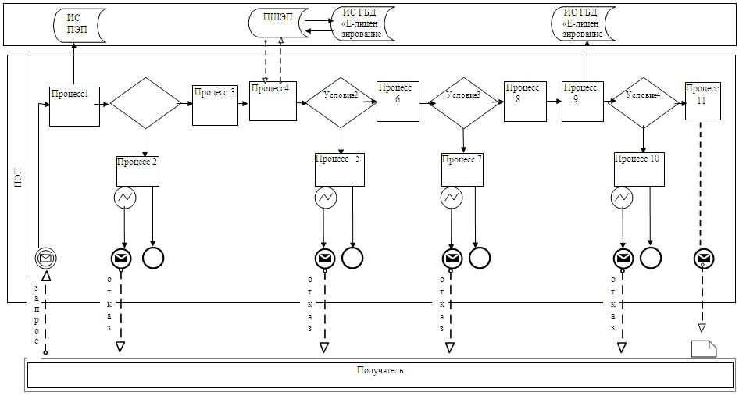
Диаграмма № 2
функционального взаимодействия
при оказании электронной государственной
услуги через услугодателя
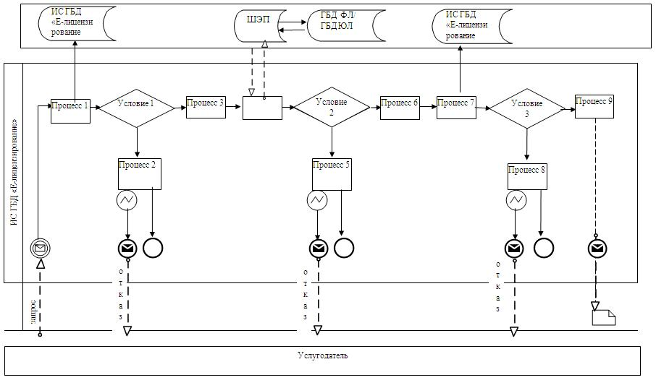
Условные обозначения:
Приложение 3
к регламенту
электронной государственной услуги
"Выдача лицензии, переоформление,
выдача дубликатов лицензии
на осуществление деятельности по
применению пестицидов (ядохимикатов)
аэрозольным и фумигационным способами"
Форма анкеты
для определения показателей
электронной государственной услуги:
"качество" и "доступность"
_______________________________________
(наименование услуги)
1. Удовлетворены ли Вы качеством процесса и результатом оказания электронной государственной услуги?
1) не удовлетворен;
2) частично удовлетворен;
3) удовлетворен.
2. Удовлетворены ли Вы качеством информации о порядке оказания электронной государственной услуги?
1) не удовлетворен;
2) частично удовлетворен;
3) удовлетворен.

© 2012. РГП на ПХВ «Институт законодательства и правовой информации Республики Казахстан» Министерства юстиции Республики Казахстан

